2018年全国大学生信息安全竞赛
作品报告

作品名称： 网络管家——基于DHT网络的不良信息检测系统
电子邮箱：
提交日期：
填写说明
1. 所有参赛项目必须为一个基本完整的设计。作品报告书旨在能够清晰准确地阐述（或图示）该参赛队的参赛项目（或方案）。
2. 作品报告采用A4纸撰写。除标题外，所有内容必需为宋体、小四号字、1.5倍行距。
3. 作品报告中各项目说明文字部分仅供参考，作品报告书撰写完毕后，请删除所有说明文字。(本页不删除)
4. 作品报告模板里已经列的内容仅供参考，作者可以在此基础上增加内容或对文档结构进行微调。
5. 为保证网评的公平、公正，作品报告中应避免出现作者所在学校、院系和指导教师等泄露身份的信息。

目录
摘要 1
0.1 背景 1
0.2 作品简介 1
0.3 特性 1
0.4 创新 2
第一章 作品概述 3
1.1 项目背景 3
1.2 功能详述 4
1.3 可行性分析 4
1.4 创新性 4
第二章 作品设计与实现 6
2.1 系统架构 6
2.2 功能模块 14
第三章 作品测试与分析 25
3.1 引言 25
3.2 评价标准 25
3.3 计划 26
4.3.6 测试任务与进度 33
4.3.7 风险管理 33
4.4 测试环境 34
4.4.1 硬件环境 34
4.4.2 软件环境 35
4.5 测试案例设计 35
4.5.1 客户端测试案例设计 35
4.5.2 服务端测试案例设计 53
第四章 创新性说明 63
4.1 爬虫算法 63
4.2 在线视频处理 63
4.3 独特的视频采样算法 63
4.4 提取前景图 64
4.5 目标分类检测 64
4.6 复杂图形分块处理 64
4.7 图像中的文字识别 64
第五章 总结 65
参考文献 66

摘要
（请简要说明创作本作品之动机、功能、特性、创新处、实用性）
  - 背景

  - 作品简介
  - 特性
    - 可用性
因为网络中对DHT网络不良信息监测系统的缺少甚至缺失，导致对该系统的强烈需求，所以本系统具有较强的可用性。
    - 可行性
本系统具有丰富的材料收集与准备过程，并且运用了各种已经被证实可行的技术，极大程度上满足了当前市场的需求，故具有较强的可行性。
    - 可靠性
本系统采用了现在研究领域的最新研究成果，或是已有的成熟的开源库，或是通过一定的实验得到的技术创新，无一不是已经经过无数次尝试并且成功使用（运行）的技术，保证了系统的可靠性。
    - 可维护性
本系统可在本地使用，也可部署至远程服务器上，完善的文档和明确的成员分工使代码修改和缺陷定位变得极为容易，在软件投入使用后若有bug被发现可快速寻找到负责人进行改进或维护，具有较强的可维护性。
  - 创新
    - 爬虫算法
    - 在线视频处理
目前国内外很多的不良视频识别或检测都是通过一个完整的视频，通过各种的采样算法来得到视频的关键帧，再进行本地图像处理，检测是否为色情图像，从而确定该视频是否为色情视频。但是这种方法无法适用于DHT网络下的视频检测，因为在DHT网络中充斥着大量的不良视频，每个视频的格式与大小都不确定，若是每一次视频检测都需要检测完整的视频，便只能通过下载到本地再进行检测。如此一来，若是每一个视频都需要下载，将会极大地降低系统处理的效率，并且会在本地造成大量的视频文件的冗余。
所以本系统首次采用在线视频处理的方法，并通过独特的采样算法获取到所需的关键帧，使用ffmpeg解析在线视频，并将关键帧的图像/数据保存下来或直接进行处理，极大地提高了系统的处理效率，并且节省了系统存储空间
    - 独特的视频采样算法
目前主流的采样算法，如蒙特卡洛，或通过镜头截取关键帧的采样算法，都无法很好地适用于本系统，所以本系统采用了一种独特的视频采样算法，通过该算法可以截取最少的关键帧以获得最大的覆盖率，极大程度上防止不良视频被检测误判为正常视频。
    - 提取前景图
    - 目标分类检测
    - 复杂图形分块处理
    - 图像中的文字识别

第一章 作品概述
（建议包括：背景分析、相关工作、特色描述及应用前景分析等）
  - 项目背景
近年来，随着网络技术的完善，P2P网络的得到了充分的发展，但是在发展的同时，问题也逐渐显现出来——大量的不良信息隐藏在P2P网络中，网民们在有意或无意下载资源时，促进了这些不良信息的快速传播。此外，由于监管技术的不完善，使得网监人员无法快速而有效的对P2P网络中的不良信息进行分析与处理，给监管者造成了很多难题，从而形成了极大的监管漏洞，无数不良信息通过伪装成正常信息在网络中随意的流通，对网民的精神文明生活和社会稳定造成了巨大的影响。
DHT网络作为P2P网络的一种已经日趋完善的形式，打破了传统的C/S架构，通过分布式存储方法，将一类可由键值来唯一表示的信息按照某种约定（协议）分散到多个节点上进行存储，可有效避免服务器因单一故障导致的整个网络瘫痪，具有去中心化和扁平化等特点，是许多P2P文件分享软件所支持的网络结构。做为一个可兼容播放多数视频格式的著名P2P视频播放器——快播就支持DHT网络。但是DHT网络在给快播带来稳定的资源的同时，也带来了无数不良信息，导致更多的时候，快播被被用户用来播放一些不良视频，而不是像开发者最初设想的，用来帮助用户简单快捷的播放网络中的任意格式的视频文件；同时，快播负责人员对不良信息的放任不管的态度，即使尝试监管却没有有效的监管手段，使得不良信息对社会风气造成了极恶劣的影响和对网民的精神的产生了极大的腐蚀。
小组组员通过对现有的网络不良信息监管系统的调查与研究，发现主流的网络不良信息监管系统大部分都包含爬虫信息采集、不良信息检测、敏感资源举报等功能，虽然可以在一定程度上发现与规避掉网络中存在的不良信息，但是对于P2P网络环境下的检测与处理还略显缺失，尤其是对占据了大部分P2P网络主流的DHT网络中的资源检测便更是稀缺。
鉴于以上存在的问题，小组团队开发了“网络管家——基于DHT网络的不良信息检测系统”。该系统以DHT网络资源检测为研究背景，利用分布式的爬虫信息采集技术和DHT网络特点，采集出大量的种子文件，又通过该种子文件得到的磁力链接寻找到相关信息实际存储地址，并通过在线的视频检测与图像检测技术进行检测，如发现其内不包含不良信息，则将在第一时间向该网络监管者进行举报，以达到监管该DHT网络下不良信息的目的。
这是首次在DHT网络中对文字、图片及视频资源进行在线检测与监管处理，减轻了网络监管者工作的同时，克服网络信息繁杂，各种文件大小不一无法一一下载到本地进行检测的难处，让难以检测的P2P网络得以被有效的监管，减轻由于网络技术进步而导致的不良信息大量传播造成的社会影响。
  - 功能详述
  - 可行性分析
    - 技术可行性分析

    - 市场可行性分析
      - 对DHT网络不良信息监控手段的需求分析
DHT网络作为P2P网络的一个主要形式，为信息传递提供了更宽广的舞台，而这个舞台为许多想散布不良（色情）信息的有心人提供了极大的便利，导致大量的不良（色情）图片/视频充斥在我们的网络中。
而现在国内大多数的P2P软件对资源的检测过滤都是运用关键字过滤技术和人工举报方法。此举不能有效地识别图片与视频中的不良（色情）信息，往往会将真正危害大的不良（色情）图片、视频被检测系统“放过”，进而被网民下载到各自的电脑上作为新的传播节点将其传播出去。所以，如何可以将不良（色情）信息查全与查准的手段显得尤为重要。
本系统提供了有效地图片与视频检测手段，该项完备而有效率的检测手段将会全面的对DHT网络进行检测，一旦发现不良（色情）信息，将会立即向网监人员举报，力求不放过一个不良（色情）信息，使之出现在当前网络中。
      - 对DHT网络中高效处理视频的需求分析
DHT网络中存在的大量的种子背后都是大小不一，格式不一的不良（色情）视频，而传统的不良（色情）视频检测方法都需要传入一个完整的视频进行检测，若要检测DHT网络中日益增多的不良（色情）视频，则需要将其一个一个下载下来再进行逐一检测，而此举将会花费大量的人力物力，十分低效。所以，如何可以对DHT网络中的视频进行快速而高效的处理在不良信息检测系统中显得至关重要，因为其保证了这个系统的运作效率。
本系统将会通过爬取到的种子文件给出的视频实际存在地址，进行在线的格式解析，随后通过多次实验得到的实用性较高的采样算法提取关键帧进行检测，将在极大程度上缩短检测时间，并且减小存储空间的损耗，提高检测效率。
      - 系统功能满足市场需求
由于DHT网络中的不良信息日益增多且隐藏的手段也愈发高明，使得本就难以进行的网络监管工作更加难以展开，所以一款完备的，高效的不良信息监测系统的需求日益增多，而本系统可以通过爬虫爬取 DHT 网络中存在的种子文件，从而确定信息所在的实际地址，进而进一步监测该信息是否为不良（色情）信息。
现在的市面上的主流下载软件如迅雷，就提供了种子（磁力链接）下载的方式来下载网络中的资源，但是许多的种子背后代表的并不是人们所需的正常的图片/视频，而是一些不良（色情）的图片/视频，人们在知情或不知情的情况下使用迅雷下载该文件，导致了该不良信息在DHT/P2P网络中的迅速而广泛的传播。作为下载软件的迅雷并没有一个系统的，完备的监测系统，导致了各种不良信息经由人为或非人为因素通过其迅雷下载平台而在网络中广泛传播。
此外，几年前的P2P视频播放器——快播，由于提供了P2P网络中的多种视频格式的播放功能，却被人们用于色情视频的搜索与播放，而不知情的快播人员由于没有一个专业的不良信息检测系统，造成了大量的不良信息充斥在网络和自家服务器中，造成了极其恶劣的社会影响。
由此可见，DHT网络中的不良信息检测系统是所有使用P2P网络技术而盈利或作为其基础功能的公司所需要考虑的重中之重。
本系统提供的种子爬取功能，在线不良视频/图片检测功能，可以充分的满足以上的市场需求，为网络监管人员带来巨大的便利。
  - 创新性
    - 爬虫算法
    - 在线视频处理
目前国内外很多的不良视频识别或检测都是通过一个完整的视频，通过各种的采样算法来得到视频的关键帧，再进行本地图像处理，检测是否为色情图像，从而确定该视频是否为色情视频。但是这种方法无法适用于DHT网络下的视频检测，因为在DHT网络中充斥着大量的不良视频，每个视频的格式与大小都不确定，若是每一次视频检测都需要检测完整的视频，便只能通过下载到本地再进行检测。如此一来，若是每一个视频都需要下载，将会极大地降低系统处理的效率，并且会在本地造成大量的视频文件的冗余。
所以本系统首次采用在线视频处理的方法，并通过独特的采样算法获取到所需的关键帧，使用ffmpeg解析在线视频，并将关键帧的图像/数据保存下来或直接进行处理，极大地提高了系统的处理效率，并且节省了系统存储空间
    - 独特的视频采样算法
目前主流的采样算法，如蒙特卡洛，或通过镜头截取关键帧的采样算法，都无法很好地适用于本系统，所以本系统采用了一种独特的视频采样算法，通过该算法可以截取最少的关键帧以获得最大的覆盖率，极大程度上防止不良视频被检测误判为正常视频。
    - 提取前景图
    - 目标分类检测
    - 复杂图形分块处理
    - 图像中的文字识别

第二章 作品设计与实现
2.1 系统架构
2.1.1 系统架构分层视图
本系统分为表现层、服务层、业务层、数据访问层、数据库存储、数据获取层、数据资源层六个层次，系统总体架构图如图2-1-1：
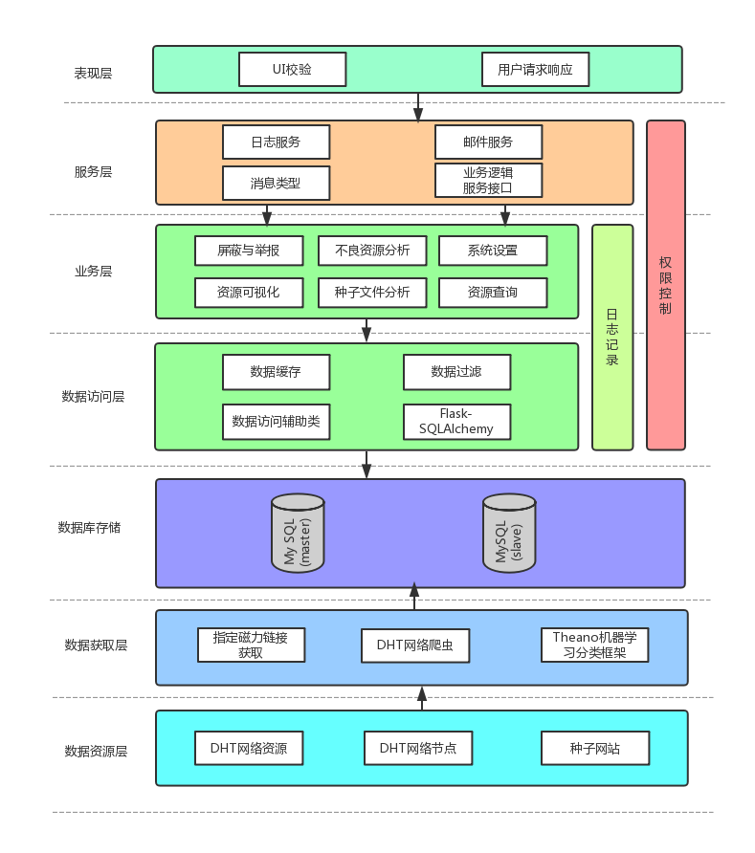
2.1.1.1表现层
表现层主要负责与用户交互，接收用户的输入，将其转化成业务层能够理解的消息格式，并调用业务层相关的业务逻辑接口来处理用户的输入，最后将得到的结果转换成某种格式呈现给用户。展示层还需要检验用户输入数据的格式，并对错误的数据输入做出响应。在Web应用中，展示层通常位于浏览器中。
2.1.1.2服务层
服务层是处于应用程序业务层和表现层之间的应用程序边界,边界可能是很薄的一层类设计或者是分布式服务网络跃点。它由表现层直接调用，对业务逻辑层接口很清楚，组织业务逻辑 ，适配表现层。
服务层的职责：
服务层处于应用程序和业务层之间，应用边界，使得他们解耦，利用第三个对象破坏两个对象直接的依赖，并转化适配领域对象( Domain Object ) 和视图对象(View Object) 差异。
服务层隐藏了业务逻辑层的细节，其内部需要组织业务微服务，提供更宏观，面向表现层的服务逻辑，并利用契约接口暴露，包装。系统所有的交互都是从表现层进入。
本系统的服务层向表现层提供了业务逻辑层的接口，并封装了与业务逻辑无关的日志记录和邮件服务等。
2.1.1.3业务层
- 业务逻辑层的责任：
- 负责处理系统的业务逻辑；
- 负责对用户定义的流程进行建模；
- 负责数据访问层和展示层的通讯；
- 负责将错误信息返回给展示层。
- 业务逻辑层的组成包括：
- 业务实体
业务实体提供对业务数据及相关功能（在某些设计中）的状态编程访问。
业务实体可以使用具有复杂架构的数据来构建。这种数据通常来自数据库中的多个相关表。
业务实体数据可以作为业务过程的部分I/O参数传递。
业务实体可以是可序列化的，以保持它们的当前状态。例如，应用程序可能需要在本地磁盘、桌面数据库（如果应用程序脱机工作）或消息队列消息中存储实体数据。
业务实体不直接访问数据库。全部数据库访问都是由相关联的数据访问逻辑组件提供的。
业务实体不启动任何类型的事务处理。事务处理由使用业务实体的应用程序或业务过程来启动。在应用程序中表示业务实体的方法有很多（从以数据为中心的模型到更加面向对象的表示法）：
1.XML
2.通用Data Set
3.有类型的Data Set
4.自定义业务实体组件（本系统将采用自定义的业务实体组件）
- 业务逻辑组件
业务逻辑组件封装业务逻辑和应用状态。业务逻辑是一种集中于实现业务规则和行为的应用逻辑，同时包括维护全局的一致性，例如数据合法性验证。业务逻辑组件应该设计成容易测试的、独立于表现层和数据访问层。本系统的业务逻辑组件可划分为：
1. 系统管理
2. 种子文件资源分析
3. 指定资源的查询
4. 资源分类学习
5. 资源的可视化处理
6. 不良资源报表生成
2.1.1.4数据访问层
数据访问层：又称为DAL层，有时候也称为是持久层，其功能主要是负责数据库的访问。简单的说法就是实现对数据表的Select（查询），Insert（插入），Update（更新），Delete（删除）等操作。如果要加入ORM的元素，那么就会包括对象和数据表之间的 mapping （映射），以及实体对象的持久化。
本系统的数据访问层使用了Flask-SQLALchemy框架，将数据库表映射成数据实体，并封装其持久化的操作。除此之外，数据访问层还封装了DHT网络信息和种子网站获取接口的调用，通过辅助类来实现网络层信息的本地存储。
2.1.1.5数据获取层
数据获取层：其功能主要是负责利用爬虫程序进行数据的收集和进行筛选，并将数据填充到数据库表单中，为数据访问层的API进行CRUD操作提供数据源。本系统的数据获取层主要涉及到DHT网络资源数据的爬取，种子网站的数据采样。
此层复杂定义数据质量、围绕数据频率、每次抓取的数据大小和数据过滤器：
○ 完整地识别所有必要的数据元素
○ 以可接受的新鲜度提供数据的时间轴
○ 依照数据准确性规则来验证数据的准确性
○ 采用一种通用语言（数据元组满足使用简单业务语言所表达的需求）
○ 依据数据一致性规则验证来自多个系统的数据一致性
○ 在满足数据规范和信息架构指南基础上的技术符合性
本系统的数据获取主要利用python + bittorrent和 phantomjs 以及Bittorrent 协议实现种子获取程序，其中涉及到文本，图片和视频流等数据类型的获取，该层的最终目的是尽量完整和高效地获取网络中的信息数据，并提高DHT网络中种子文件获取的覆盖率。
2.1.1.6数据资源层
数据资源层其主要描述关于系统中的数据来源，例如，在不同系统中的数据处理范围是不相同的，该层的主要是目的是对本系统中进行处理的数据进行限定。
在数据资源层中我们主要考虑到网络数据中的一下特性：
- 数据可用性
- 数据关键性
- 数据真实性
- 数据共享和发布
- 数据存储和保留
- 数据提供程序约束（政策、技术和地区）
- 社交媒体使用条款
本系统主要考虑DHT网络中的文本，图像，视频和种子网站存储的种子信息，提供系统运行所需的元数据。

2.1.2 系统架构物理部署视图
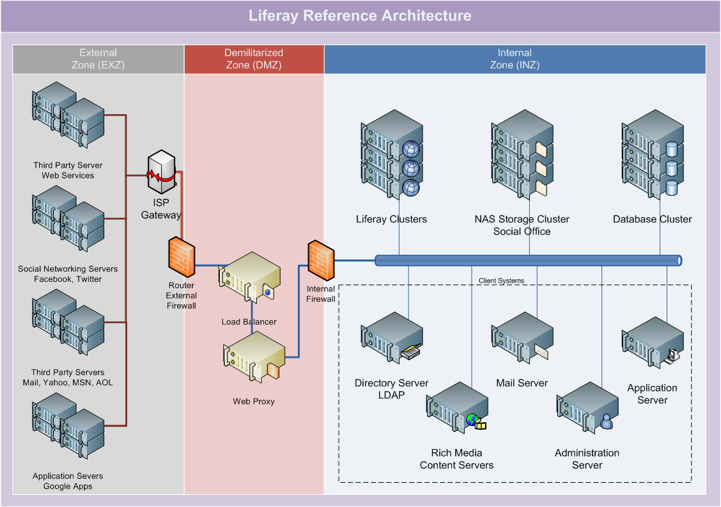
图2-2 系统整体物理部署视图

2.1.3 技术选择
2.1.3.1 前端开发相关技术
- HTML5
HTML5是HTML下一个主要的修订版本，现在仍处于发展阶段。目标是取代1999年所制定的HTML4.01和XHTML1.0标准，以期能在互联网应用迅速发展的时候，使网络标准达到符合当代的网络需求。广义论及HTML5时，实际指的是包括HTML、CSS和JavaScript在内的一套技术组合。
本作品使用HTML的Canvas API进行二维绘图，在浏览器端进行动画渲染，实现数据可视化。
- CSS
级联样式表，用来为结构化文档添加样式，进行网页风格设计。
本作品前端样式是基于Twitter的Bootstrap框架(front-end framework)定制的Flat风格UI。Bootstrap是一套基于HTML、CSS、JavaScript的简洁灵活的流行前端框架及交互组件集。利用Bootstrap可较容易实现Web网站跨设备、跨浏览器、响应设计等需求。
- JavaScript
JavaScript是一种广泛用于客户端网页开发的脚本语言。它最初由网景公司的Brendan Eich设计，是一种动态、弱类型、基于原型的语言，内置支持类别。除前端的基本验证外，本作品还使用JavaScript进行动画绘制渲染，实现数据可视化。数据可视化主要利用以下两个JavaScript程序库：
- jQuery是一套跨浏览器的JavaScript程序库，强化HTML与JavaScript之间的操作。全球前10000个访问最高的网站中，有59%使用了jQuery，是目前最受欢迎的JavaScript库。利用jQuery程序库可以让 JavaScript 操纵 DOM 元素、事件处理等行为更为方便。
- Chart.js是一个使用HTML5 Canvas元素实现的图表组件，支持6种不同的图表类型。Chart.js 支持所有主流浏览器，通过polyfills提供对IE7/8的支持，没有依赖其它实现，并提供加载自定义选项。
- AngularJS 是一款开源JavaScript库，由Google维护，用来协助单一页面应用程序运行的。它的目标是通过MVC模式（MVC）功能增强基于浏览器的应用，使开发和测试变得更加容易。
2.1.3.2 服务端开发相关技术
- Python
Python 是一种面向对象、直译式电脑编程语言，具有近二十年的发展历史，成熟且稳定。它包含了一组完善而且容易理解的标准库，能够轻松完成很多常见的任务。它的语法简捷和清晰，尽量使用无异义的英语单词，与其它大多数程序设计语言使用大括号不一样，它使用缩进来定义语句块。
与Scheme、Ruby、Perl、Tcl等动态语言一样，Python具备垃圾回收功能，能够自动管理存储器使用。它经常被当作脚本语言用于处理系统管理任务和网络程序编写，然而它也非常适合完成各种高级任务。Python虚拟机本身几乎可以在所有的作业系统中运行。使用一些诸如py2exe、PyPy、PyInstaller之类的工具可以将Python源代码转换成可以脱离Python解释器运行的程序。
Python支持命令式程序设计、面向对象程序设计、函数式编程、面向侧面程序设计、泛型编程多种编程范式。
本项目采用Python作为主要的开发语言，可以较好地实现DHT网络资源的获取、分类和分析，进而对解析得到的不良信息进行分析和识别。
- MySQL
MySQL是一款性能高、成本低、可靠性好的开源数据库，使用C和C++编写，并使用了多种编译器进行测试，源代码具有较好的可移植性。它为多种编程语言提供了API，其中就包括了Python。MySQL还支持多线程、多用户的操作，充分利用本地系统资源。
另一方面，MySQL优化的查询算法，可以有效地提高查询速度，同时还能够处理拥有上千万条记录的大型数据库。MySQL既能够作为一个单独的应用程序在客户端服务器网络环境中运行，也能够作为一个程序库而嵌入到其他的软件中。最后，MySQL提供有用于管理、检查、优化的管理工具，最大程度的简化开发人员的管理与维护。因此，MySQL被广泛地应用在Internet上的中小型网站中。随着MySQL的不断成熟，它也逐渐用于更多大规模网站和应用中。
本项目采用MySQL作为数据库存储系统，存储从DHT网络中获取的磁力链接、分析得到的种子文件摘要等。
- Sphinx
一个基于SQL的全文检索引擎，可以结合MySQL做全文搜索，它可以提供比数据库本身更专业的搜索功能，使得应用程序更容易实现专业化的全文检索。Sphinx特别为一些脚本语言设计搜索API接口，如PHP，Python，Perl，Ruby等，同时为MySQL也设计了一个存储引擎插件。
Sphinx单一索引最大可包含1亿条记录，在1千万条记录情况下的查询速度为0.x秒（毫秒级）。Sphinx创建索引的速度为：创建100万条记录的索引只需 3～4分钟，创建1000万条记录的索引可以在50分钟内完成，而只包含最新10万条记录的增量索引，重建一次只需几十秒。
- Selenium
elenium 是一个用于Web应用程序测试的工具。Selenium测试直接运行在浏览器中，就像真正的用户在操作一样。支持的浏览器包括IE（7, 8, 9, 10, 11），Mozilla Firefox，Safari，Google Chrome，Opera等。这个工具的主要功能包括：测试与浏览器的兼容性——测试你的应用程序看是否能够很好得工作在不同浏览器和操作系统之上。测试系统功能——创建回归测试检验软件功能和用户需求。支持自动录制动作和自动生成 .Net、Java、Perl等不同语言的测试脚本。框架底层使用JavaScript模拟真实用户对浏览器进行操作。测试脚本执行时，浏览器自动按照脚本代码做出点击，输入，打开，验证等操作，就像真实用户所做的一样，从终端用户的角度测试应用程序。使浏览器兼容性测试自动化成为可能，尽管在不同的浏览器上依然有细微的差别。
2.1.4系统运行环境
2.1.4.1浏览器
系统采用 HTML5、响应式网页设计等技术，在用户跨设备、跨浏览器访问时能提供当前使用环境最好的用户体验。跨平台、跨浏览器详细支持信息如下图 3-5浏览器兼容性：
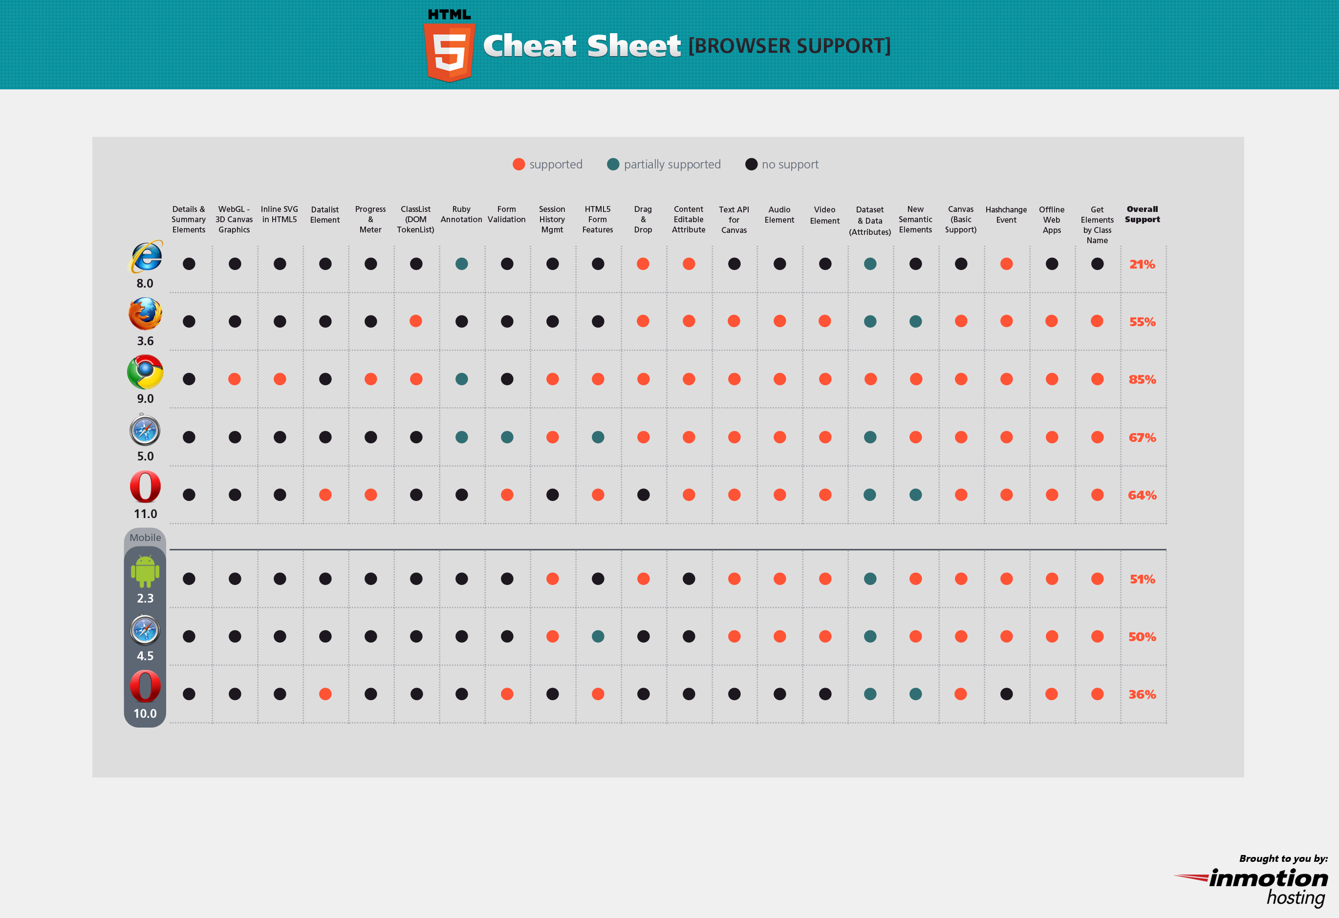
图2-3 浏览器兼容性
2.1.4.2 服务器
操作系统 | CentOS 7
Python环境 | Python 2.7/3.6
数据库 | MySQL
Flask 环境 | Flask 0.10.2
表2-1 服务器运行环境
2.2 功能模块
2.2.1 系统日志记录模块
系统日志记录主要关注应用程序自身的运行状态，通常用于应用程序的调测跟踪和崩溃恢复，包括TRACE、DEBUG、INFO、WARN、ERROR、FATAL等分类。，日志记录模块的作用是监控系统的运行状态，定期生成系统日志记录并以文件形式存储起来。
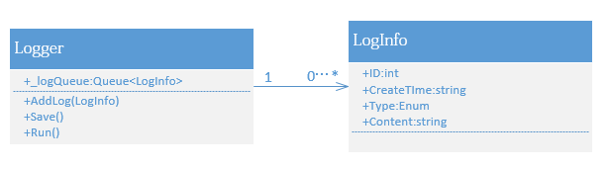
图2-1系统日志方法类
系统日志记录模块主要分为以下结构：在系统运行以后，当系统状态发生变化时（例如连接数据库失败，请求数据成功），系统日志记录模块就将导致系统状态发生变化的原因和时间记录下来，然后输出到系统日志文件，方便系统管理人员查看系统运行状态。
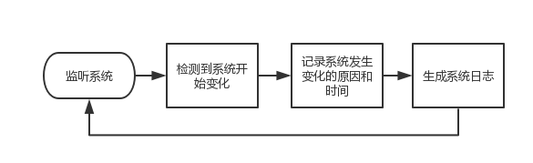 图2-2 系统日志记录模块流程

2.2.2 邮件服务模块
1. 定期自动打包系统运行日志并生成报表，将其以附件的形式发送给系统维护人员，方便他们跟踪系统运行状态。
2. 系统收集到自身无法判断的DHT网络资源和视频图片时，立即将相关信息通过邮箱发送给管理人员，方便他们及时进行分类。
3. 后台进行中的DHT资源爬取和资源分析进程完成时，结果以邮件的方式通知系统管理人员，及时对含有不良信息的DHT资源进行处理。
4. 系统出现异常时，立即以邮件形式通知系统维护人员，方便他们进行维护。
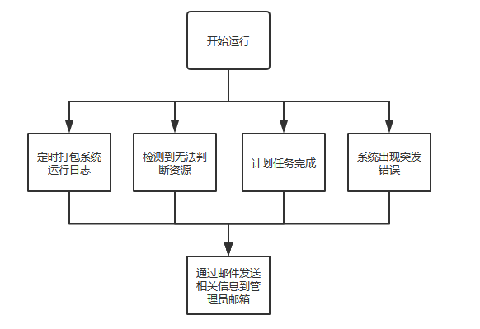
图2-3 邮件服务模块
2.2.3 用户管理模块
用户管理模块提供管理人员的账号管理、权限管理等功能。在系统运行期间，管理人员可以在系统中添加用户，修改用户信息和删除用户。
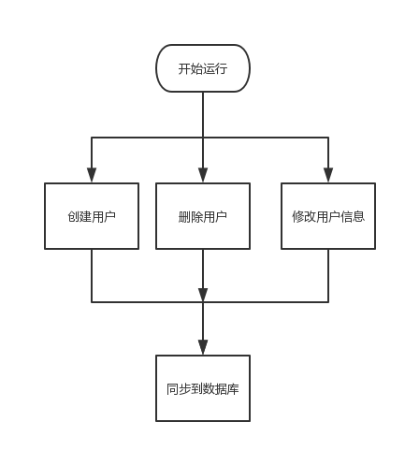
图2-4 用户管理模块

2.2.4 DHT网络爬虫模块
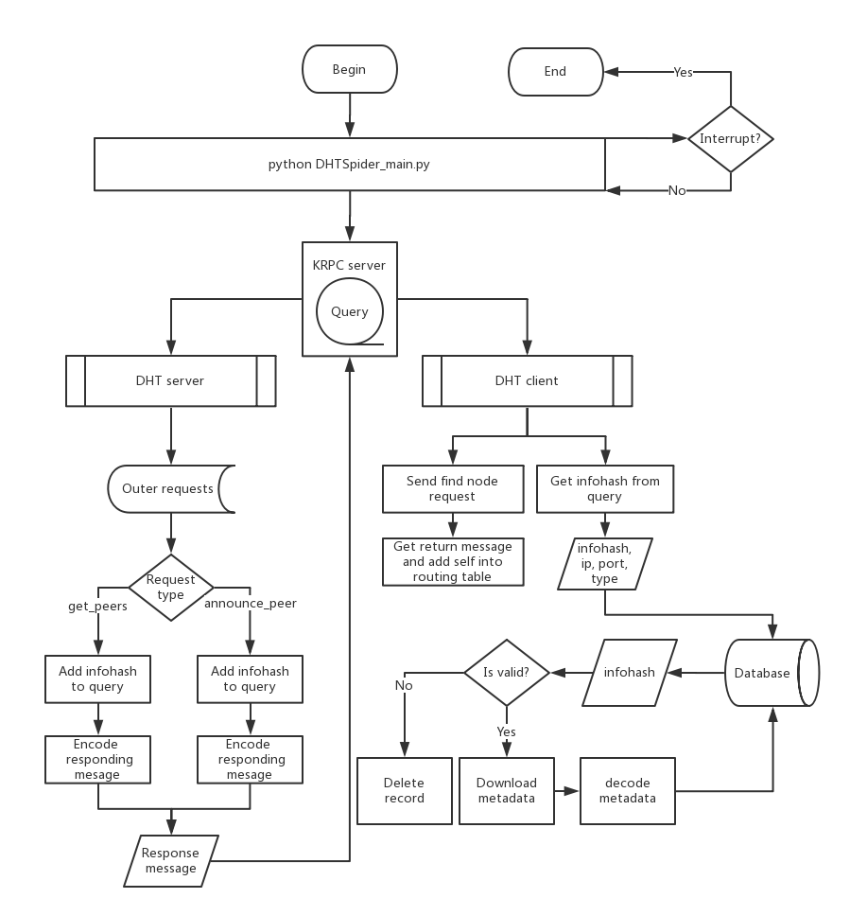
图3-2-4 DHT网络爬虫程序设计图

要实现DHT协议的网络爬虫，主要分3步。第一步是得到资源信息(infohash，160bit，20字节，可以编码为40字节的十六进制字符串)，第二步是确认这些infohash是有效的，第三步是通过有效的infohash下载到BT的种子文件，从而得到对这个资源的完整描述。
其中第一步是其他节点用DHT协议中的get_peers方法向爬虫发送请求得到的，第二步是其他节点用DHT协议中的announce_peer向爬虫发送请求得到的，第三步可以有几种方式得到，比如可以去一些保存种子的网站根据infohash直接下载到，或者通过announce_peer的节点来下载到，
KRPC服务器实现了DHT server 和 DHT client二者的功能，KRPC 服务器遵循KRPC 协议。KRPC 协议是由 bencode 编码组成的一个简单的 RPC 结构，他使用 UDP 报文发送。一个独立的请求包被发出去然后一个独立的包被回复。这个协议没有重发。它包含 3 种消息：请求，回复和错误。对DHT协议而言，这里有 4 种请求：ping，find_node，get_peers 和 announce_peer。
DHT client有两个功能，第一个是向其他节点发出find_node的请求，以加大DHT server在其他节点的留存几率。在一个爬虫中主要也是两个地方用到find_node，第一是初始路由表时，第二是验证K桶是否存活时。第二个是通过获取到的infohash与宣称该infohash的ip建立连接，通过BitTorrent协议获取到该资源的metadata，主要包括：资源的名称，资源的md5值，资源的大小等信息。
DHT server通过接收其他节点发来的get_peer请求，这个是向服务器请求是否有其他节点正在下载info_hash对应的资源。在爬虫中有节点向自己请求时不仅像个正常节点一样做出回应，还需要以此资源的infohash为机会尽可能多的去认识更多的节点。另一个请求为announce_peer，这是向一个节点发送自己已经开始下载某个资源的通知，若其他节点向我们发送get_peer请求（这个请求里也包含一个infohash值），希望我们将这个节点告诉其他节点，我们将这个infohash加入队列，使其可以被DHT client使用。但是爬虫中不能用announce_peer，因为这就相当于通报虚假资源，对方很容易从上下文中判断你是否通报了虚假资源从而把你禁掉。
在一个DHT网络中当爬虫并不容易，不像普通爬虫一样，看到资源就可以主动爬下来，相反，因为得到资源的方式(get_peers, announce_peer)都是被动的，所以爬虫的方式就有些变化了，爬虫所要做的事就是像个正常节点一样去响应其他节点的查询，并且得到其他节点的回应，把其中的数据收集下来就算是完成工作了。而爬虫唯一能做的，是尽可能的去多认识其他节点，这样，才能有更多其他节点来向你询问。这样的话，我们的DHT网络爬虫使用构造虚拟节点、主动路由注入、加入DHT网络并广泛交友的方式实现。

- 构造虚拟节点
Kademlia算法是DHT网络的一种实现。Kademlia的主要目的是用于查询某个资源对应的peer列表，而这个peer列表实际上是分散在整个DHT网络中。DHT网络中节点数量很大，如果要获得peer列表，最简单的做法无非就是依次询问网络中的每个节点。这当然不可行。所以在Kademlia算法中，设立了一个路由表。每一个节点都有一份路由表。这个是按照节点之间的距离关系构建出来的。节点之间的距离当然也有特定的算法定义，在Kademlia中通过对两个节点的ID进行异或操作得到。节点的ID和infohash通过相同算法构建，都是20字节长度。节点和infohash之间也有距离关系，实际上表示的是节点和资源的距离关系。于是我们就利用路由表为爬虫构造出一个虚拟节点。
有了这个路由表之后，再通过一个基于距离关系的查找算法，就可以实现不用挨个遍历就找到特定的节点。而查找资源peer这个操作，正是基于节点查找这个过程。路由表有160个桶，称为K桶，这个桶的数量在实现上可以动态增长。每个桶保存有限个元素，例如K取值为8，指的就是这个桶最多保存8个元素。每个元素就是一个节点，节点包含节点ID、地址信息以及peer信息。这些桶可以通过距离值索引得到，即距离值会经过一个hash算法，使其值落到桶的索引范围内。

- 主动路由注入
一开始我们的DHT网络爬虫是不在DHT网络中的，需要其他DHT节点把自己介绍进去，任何一个在DHT中的节点都可以。在这里，我们可以向
router.bittorrent.com:6881
dht.transmissionbt.com:6881
router.utorrent.com:6881
依次发送find_node请求，请求中应包括虚拟节点ID，爬虫所在节点IP和端口等信息，然后，对方节点响应爬虫节点的find_node请求，并主动将爬虫节点加入其路由表中，实现路由注入功能。于是我们的爬虫即注入到以上节点的路由表中了，之后我们的爬虫就可以在DHT网络中开始工作了。

- 广泛交友传播
爬虫的虚拟节点信息被注入到以上三个首节点的路由表中，在首节点与其他DHT网络中的节点进行交互式响应的过程中，爬虫节点信息就有可能被注入到与首节点进行交互的节点的路由表之中。当下次有节点向这些节点发出find_node请求时，我们的爬虫节点就有可能出现在结果列表中，继而会接收到其他节点的find_node等操作请求，最终实现了虚拟节点被广泛交友传播的目的。

- 获取节点响应
当爬虫程序加入DHT网络后，它总会收到其他节点发来的announce_peer消息。announce_peer消息与get_peer消息里都带了资源的infohash，但是get_peer里的infohash对应的资源在该网络中不一定存在，即该资源没有任何可用peer。而announce_peer则表示已经确认了该网络中有节点正在下载该资源，也即该资源的数据确实存在该网络中。
所以，爬虫程序需要尽最大努力地获取其他节点发来的announce_peer消息。如果announce_peer消息会发送给离消息发送节点较近的节点，那么，一方面，爬虫程序应该将自己告诉网络中尽可能多的节点。这可以通过一次完整的find_node操作实现。另一方面，爬虫程序内部实现可以部署多个DHT节点，总之目的在于尽可能地让爬虫程序成为其他节点的较近者。

- 获取资源信息
获得资源描述信息，其实就是通过infohash获得对应的种子文件。这需要实现P2P协议里的文件分享协议。种子文件的获取其实就是一个文件下载过程，下载到种子文件之后，就可以获取到资源描述。这个过程一种简单的方法，就是从infohash构建出一个磁力链接，然后交给一个支持磁力下载的程序下载种子。从infohash构建出磁力链接非常简单，只需要将infohash编码成磁力链接的xt字段即可，即给infohash加上磁力头：
magnet:?xt=urn:btih:
例如：
文件名：ubuntu-12.04-desktop-i386.iso
Infohash：49FBD26322960D982DA855C54E36DF19AD3113B8
磁力链接：magnet:?xt=urn:btih: 49FBD26322960D982DA855C54E36DF19AD3113B8

- 种子文件分析
torrent文件是一个文本文件，包含了tracker信息和文件信息两部分。tracker信息主要是指BT下载中需要用到的tracker服务器的地址和针对tracker服务器的设置；文件信息是指将目标文件计算处理后再根据BT协议的B编码规则编码后得到的信息，包括BT的主要原理是把提供下载的文件虚拟分成大小相等的块，块大小必须为2Kbyte的整数次方，并把每个块的索引信息和Hash验证码写入torrent文件中，所以torrent文件就是被下载文件的“索引”。
libtorrent是一个功能完整的C++的BitTorrent客户端实现，它运行在嵌入式设备和台式机上。它拥有一个易于使用的文档化库接口，将meta文件生成，hash生成，下载文件, 网络连接等操作封装成接口，供开发者调用，并且都有很好的性能与稳定性。我们在服务器上部署了libtorrent 的python binding，并通过库函调用编程实现了种子文件的解析工作。

2.2.5 文本处理模块
文本处理模块根据磁力链接解析得到的种子文件信息，对种子文件内的文本信息进行色情度分析。文本处理使用贝叶斯模型算法对文本进行分类，并采用混淆矩阵用作数据分析，提高文本分析的准确率。最后，将分析得到的色情度结果存入数据库中。
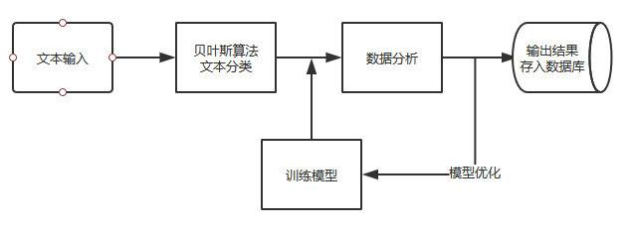
图2-5 文本处理流程图

2.2.6 图像识别模块
图像识别模块主要对从视频流中获取的图片进行处理，并通过大量的不良图片训练集进行模式训练。进行识别时，先对图像进行灰度化处理，并用学习得到的目标模型对图像进行检测，如果判断为色情图片，就将反馈信息返回给前端Web界面，并生成报表信息。
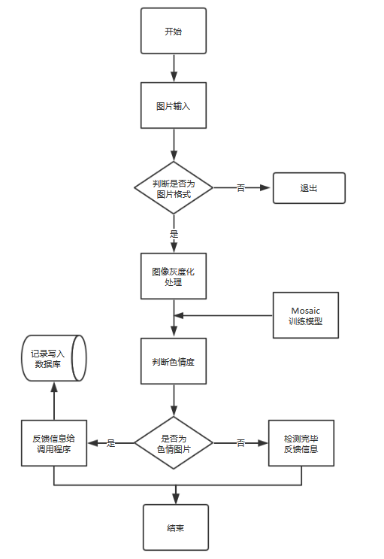
图2-6 图片识别模块

2.2.7 视频处理模块
视频处理模块主要处理两类事件：
（1) 用户输入视频地址的URL，利用工具自动解析URL，并对视频进行抽帧处理，将提取出的图片交由下层图片识别模块处理。
（2)用户输入种子链接，利用种子解析模块对种子进行解析，并进行以下操作：
1）提取其中的文字部分，交由文字处理模块进行处理
2）提取其中图片部分，交由图片识别模块处理
3）如果视频是URL形式，交由（1)进行处理
4) 处理完毕后生成报表，并反馈信息
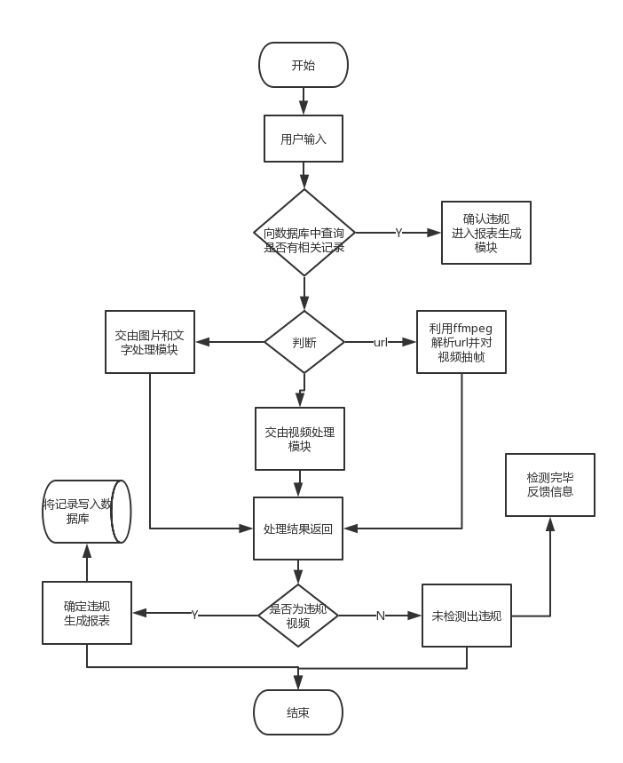
图2-7 视频处理模块

2.2.8 取证举报模块
在挖掘获取到DHT网络信息后，结合不良信息的处理，包括视频处理、图片处理、声音处理方式来对DHT网络中的不良信息进行取证，将DHT网络获取得到的数据和分析结果通过响应式Web界面的方式呈现给管理人员，同时向有关管理部门举报相关节点，达到管理人员随时随地查看、监测的需求。
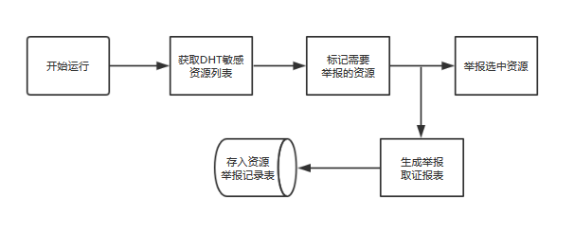
图2-8 取证举报模块结构

2.2.9 报表导出模块
不良信息报表导出模块提供导出资源列表、资源分析历史等列表等功能，方便管理人员说明系统运行情况。
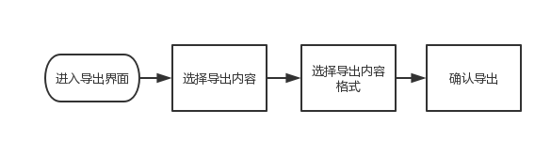
图2-9 报表导出模块结构
管理人员先在资源列表或者资源分析历史中选择需要导出的内容，然后在报表导出界面选择文件导出格式。即可生成对应报表。

第三章 作品测试与分析
（建议包括测试方案、测试环境搭建、测试设备、测试数据、结果分析等）

3.1 引言
3.1.1 编写目的
编写测试文档的目的是通过整个测试过程，包括测试计划、测试设计、案例编写、测试总结等步骤去了解基于DHT网络和搜索引擎的不良信息处理系统的质量如何。是否存在缺陷，若存在缺陷则其原因是什么以及该如何修复。希望在本系统发布之前能将缺陷修复。同时向用户呈现本系统的具体测试细节，使用户能够明白系统的软件缺陷以及具体的操作方法，这将便于用户理解和使用本系统。本文档面向的读者主要是项目的开发人员和测试人员。

3.1.2 开发单位
网络管家团队，团队由以下成员组成：
张宇淇（队长），张涛森，叶昌健，于凯齐
3.2 评价标准
3.2.1 范围
本测试案例采用动态黑盒测试[]的方式，根据现有的需求规格说明书进行测试案例的设计和选择，仅适用于对系统的正确性测试。测试案例将针对系统的核心功能进行测试，主要包括DHT公网嗅探，Torrent种子解析等。

3.2.2 数据整理
为了把测试数据加工成便于评价的适当形式，使得测试结果可以同已知结果进行比较。本测试采用手工的方式进行数据的整理，撰写测试报告和统计结果，便于测试人员与程序开发人员之间的交流，也使客户更加直观的理解和查看软件的测试结果。

3.2.3 尺度
- 系统正确的完成了所有需求规格说明书规定的功能；
- 测试输出结果与预期输出结果之间仅允许有细微的界面偏差，输入、输出的数据必须准确。
3.3 计划
3.3.1 软件说明
功能编号 | 功能名称 | 输入 | 输出
客户端功能
TSC-01-01 | 用户成功登录 | 用户名，密码 | 成功进入系统主页
TSC-01-02 | 用户非法登录 | 用户名，密码 | 显示非法登陆的错误信息
TSC-01-03 | 查看热门不良资源 | 1. 进入系统首页  2. 点击热门不良资源 | 跳转到近期热门不良资源页面，显示近期不良资源图表
TSC-01-04 | 报表导出 | 1. 进入系统主页  2. 点击报表导出按钮  3. 选择报表导出项目  4. 选择报表导出格式  5. 确认导出 | 浏览器开始下载对应的报表
TSC-01-05 | 查看不良结点地理分布 | 1. 进入系统首页  2. 进入DHT网络热点页面 | 跳转到不良结点地理位置分布页面，显示地理位置分布图
TSC-01-06 | 对不良区域的拓扑结构进行查看 | 1. 进入DHT网络热点图页  2. 点击地图中的不良区域集合点 | 显示该地理区域的DHT网络的拓扑结构
TSC-01-07 | 查看实时资源分析列表 | 1. 进入系统主页  2. 点击实时资源分析 | 跳转到实时资源分析页面，显示不良资源与不良直播列表
TSC-01-08 | 对不良资源按照地区选择进行查看 | 1. 进入实时资源分析页  2. 在地区按钮处输入地区过滤关键字 | 不良资源列表根据地区关键字进行显示
TSC-01-09 | 按照资源类别对不良资源进行过滤 | 1. 进入系统主页  2. 在操作栏选择类别词 | 筛选出不良资源列表中与类别词相关的不良资源
TSC-01-10 | 按照不良资源捕获时间顺逆序查看 | 1. 进入资源屏蔽历史页  2. 在控制栏点击时间排序按钮 | 不良资源和结点按照时间顺序或者逆序进行排序
TSC-01-11 | 查看屏蔽历史 | 1. 进入系统首页  2. 点击屏蔽历史按钮 | 跳转到屏蔽历史页面，显示不良资源和不良结点被屏蔽的历史
TSC-01-12 | 修改系统设置 | 1. 进入系统设置页  2. 修改系统设置  3. 点击确认 | 系统按照系统设置项正常运行
TSC-01-13 | 不良直播举报 | 1. 进入直播举报页  2. | 被选中的不良直播信息将会反馈到对应的直播平台
TSC-01-14 | 进入不良资源屏蔽控制台 | 1. 进入系统首页  2. 点击不良资源控制台按钮 | 跳转到资源屏蔽控台页面，显示不良资源列表
TSC-01-15 | 不良资源屏蔽 | 1. 进入不良资源控制台  2. 点击不良资源项的标记按钮  3. 点击屏蔽按钮 | 被选中的不良资源将会被屏蔽，DHT网络中的结点将无法下载该资源
TSC-01-16 | 进入不良结点屏蔽控台 | 1. 进入系统首页  2. 点击不良结点控制台按钮 | 跳转到资源屏蔽控台页面，显示不良结点列表
TSC-01-17 | 不良结点屏蔽 | 1. 进入不良结点控制台  2. 点击不良结点项的标记按钮  3. 点击屏蔽按钮 | 被选中的不良资源将会被屏蔽，DHT网络中该结点中的资源将会无法被下载
服务器功能
TSS-02-01 | 添加系统用户 | 1. 打开服务终端  2. 输入添加用户命令  3. 输入新用户的用户名和密码 | 用户被添加
TSS-02-02 | DHT网络爬虫功能测试 | 1. 打开服务终端  2. 输入运行爬虫命令 | 显示打开rpc server，并且实时滚动获取到的信息
DT-02-03 | DHT网络资源入库测试 | 1. 打开服务终端  2. 输入数据库入库命令 | 数据成功进入数据库,并在屏幕上滚动显示
DT-02-04 | 数据库是否正常写入 | 1. 打开数据库终端  2. 输入数据库查询命令 | 数据库内能正常显示入库信息
DT-02-05 | 后台能否查看爬取信息 | 1. 后台端口已打开  2. 登录 | 能进入后台，且可以正常进行数据显示。
DT-02-06 | 添加用户 | 1. 连接服务器  2. 输入添加用户命令 | 用户被添加
DT-02-07 | 获取DHT资源列表API | 提供资源过滤条件（例如所属节点IP，资源类别，捕获时间等） | 返回对应资源列表
DT-02-08 | 获取DHT节点API | 提供节点过滤条件（例如节点所属地区等） | 返回对应节点
DT-02-9 | 获取DHT资源详细信息API | 提供资源ID | 返回对应资源的详细信息
表 3-1 软件测试计划说明

3.3.2 测试目的和要求

3.3.2.1 测试目的
- 在产品达到预期目的，是否实现项目设计要求；
- 产品可以稳定运行，并易于操作；
- 系统产品 Bug 在允许范围之内；
- 缺陷率在可控制范围内。

3.3.2.2 测试要求
- 以 80/20 原理为指导，尽量做到在有限的时间里发现尽可能多的缺陷，尤其是严重缺陷；
- 通过测试，不断完善测试用例；
- 根据事先定义的测试执行顺序进行测试，并填写测试记录表，保证测试过程是受控制的；
- 测试重点放在各子系统的功能实现上，问题较多的是按键选择性问题。
3.3.2.3 测试策略
- 在以80/20原理为指导：尽量做到在有限的时间里发现尽可能多的缺陷（尤其是严重缺陷）
- 测试计划与需求制定、用例设计同步进行
- 必须制定测试需求：通过确定要测试的内容和各自的优先级、重要性，使测试设计工作更有目的性，在需求的指导下设计出更多更有效的用例。
- 逐步完善测试用例库：测试用例库的建设是一个不断完善的过程，我们要在有限的时间里，先设计出一整套的测试用例，重要的部分用例需要设计得完善一些，一般部分的则指出测试的要点，在以后的测试工作中再不断去完善测试用例库。
- 测试过程要受到控制：根据事先定义的测试执行顺序进行测试，并填写测试记录表，保证测试过程是受控的。
- 确定重点：测试重点放在各子系统的功能实现上，问题较多的种子爬取与视频/图像处理功能是重中之重。
- 对软件功能进行动态黑盒测试。

3.3.3 团队责任
任务 | 张宇淇 | 张涛森 | 叶昌健 | 于凯齐
制定统一的测试方案 | ✓ |   |   |  
制作测试总体进度 | ✓ |   |   |  
制定测试的总体设计 | ✓ |   |   |  
编写测试案例说明 |   | ✓ | ✓ | ✓
客户端测试 |   | ✓ |   |  
服务器端测试 |   |   |   | ✓
动态黑盒测试 | ✓ | ✓ | ✓ | ✓
缺陷报告跟踪与统计 |   | ✓ | ✓ |  
回归测试 |   | ✓ | ✓ |  

3.3.4 测试方法

3.3.4.1 动态黑盒测试
测试要求 | 描述
测试目标 | 该项目执行过程中的实际行为能力
测试范围 | 功能性测试和数据性测试
技术 | 1. 确认软件至少能做什么，即通过性测试  2. 通过各种手段进行失效性测试
开始标准 | 项目正常运行
完成标准 | 项目功能正常显示。
测试重点和优先级 | 1. 通过性测试  2. 失效性测试  3. 数据测试
需考虑的特殊事项 | 无

3.3.5 测试任务与进度
测试活动 | 计划开始日期 | 实际开始日期 | 结束日期
制定测试计划 | 2018/04/20 | 2018/04/20 | 2018/04/21
制定测试方案 | 2018/04/20 | 2018/04/20 | 2018/04/22
功能测试 | 2018/04/23 | 2018/04/23 | 2018/05/23
测试结果评估 | 2018/05/25 | 2018/05/25 | 2018/05/28
测试缺陷追踪 | 2018/05/25 | 2018/05/25 | 2018/05/28
回归测试 | 2018/05/29 | 2018/05/29 | 2018/06/02
项目提交 | 2018/06/05 | 2018/06/05 | 2018/06/05
表 3-4 测试任务与进度
3.3.6 风险管理
序号 | 风险描述 | 严重度 | 缓解措施
1 | 系统不稳定或卡死 | 9 | 找出系统不稳定原因，以及耗损内存模块，进行代码优化。
2 | 功能不完善，没有完成需求规定功能 | 9 | 确定没有完善的功能，然后进行功能代码编写。
3 | 模块集成出错导致功能无法实现，或功能出现紊乱 | 8 | 针对某一模块进行修改，加工与测试，然后对几个模块进行集成测试，确认功能。
4 | 修改某模块时导致其它功能不能使用 | 8 | 代码检查，一般逻辑错误，或代码还原，恢复修改前状态。
5 | 核心技术无法攻破，导致项目滞后 | 7 | 选用可实现的技术，降低风险，请教指导老师。
6 | 软件核心开发人员有事调离团队 | 7 | 团队任务分派时，指定两个或两个以上成员担任开发人员。
7 | 在项目后期中发生软件需求变更 | 9 | 项目设计时，应使项目的架构具有良好可扩展性和模块性。
8 | 系统出现一些小bug | 5 | 对于不影响系统正常运行的bug可以不处理，锁定bug的原因，对相应代码进行优化。
9 | 界面有小瑕疵 | 3 | 在时间允许的情况下，可以进行界面优化。
3.4 测试环境
3.4.1 硬件环境
HW-01/ HW-02/ HW-03 | 环境参数
硬件设备 | 华硕 X556UB
处理器 | 英特尔 Core i7-6500U @ 2.50GHz 双核
内存 | 8 GB ( 海力士 DDR3L 1600MHz )
硬盘 | 120GB SSD + 1TB HDD
网络适配器 | 瑞昱 RTL8168/8111/8112 Ethernet Controller
表3-7 硬件环境表
3.4.2 软件环境
SW-01 | 环境参数
操作系统 | Windows 10
数据库 | Mysql 5.7
Python 环境 | Python 3.6 + Python 2.7
Web 浏览器 | Chrome
服务器IP 地址及端口号 | 118.24.64.14:3306
表3-8软件环境表

3.5 测试案例设计
3.5.1 客户端测试案例设计
3.5.1.1 客户端功能测试案例一
测试用例ID | DT-01-01
测试用例名称 | 用户成功登陆
测试用例说明 | 验证用户成功登录系统
预置条件 | 服务器处于打开状态
输入 | 1. 打开浏览器  2. 输入localhost:3000，连接到服务器，显示登录界面  3. 输入正确的用户名和密码
预期结果 | 用户验证成功，进入系统主页
实际结果 | 实际结果与预期结果一致    图 3-1 系统登录界面  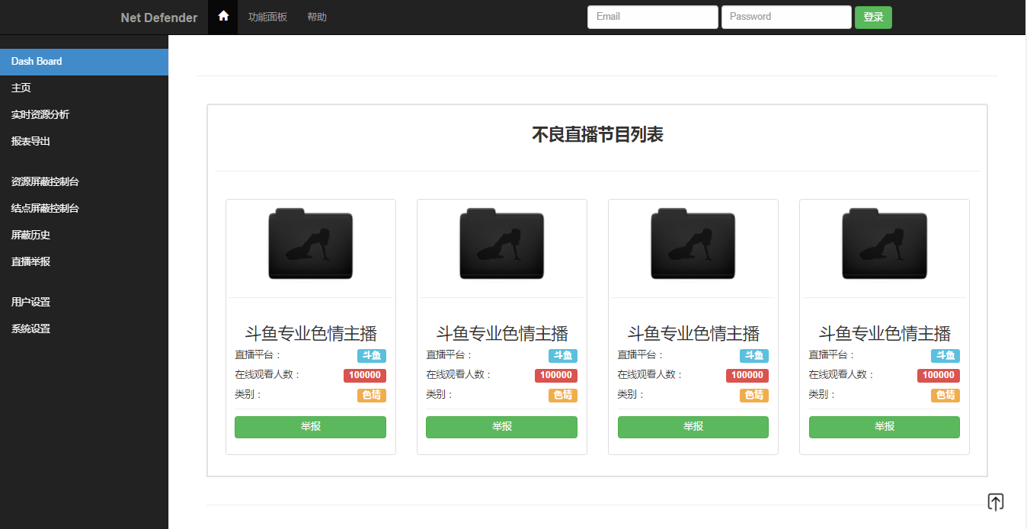  图 4-2 进入系统主页
结果分析 | 测试通过
表3-9 客户端功能测试案例一
3.5.1.2 客户端功能测试案例二
测试用例ID | DT-01-02
测试用例名称 | 用户非法登陆
测试用例说明 | 验证用户非法登录系统
预置条件 | 服务器处于打开状态
输入 | 1. 打开浏览器  2. 输入localhost:3000，连接到服务器，显示登录界面  3. 输入错误的用户名和密码
预期结果 | 无法登陆系统，显示错误登陆信息
实际结果 | 实际结果与预期结果一致  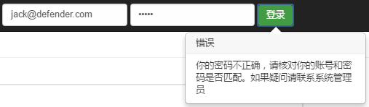  图 4-3 系统登录界面
结果分析 | 测试通过
表3-10 客户端功能测试案例二
3.5.1.3 客户端功能测试案例三
测试用例ID | DT-01-03
测试用例名称 | 查看热门不良资源
测试用例说明 | 验证不良资源是否按照下载次数降序显示
预置条件 | 服务器处于打开状态
输入 | 1. 进入系统首页  2. 点击热门不良资源
预期结果 | 跳转到近期热门不良资源页面，显示近期不良资源图表
实际结果 | 实际结果与预期结果一致  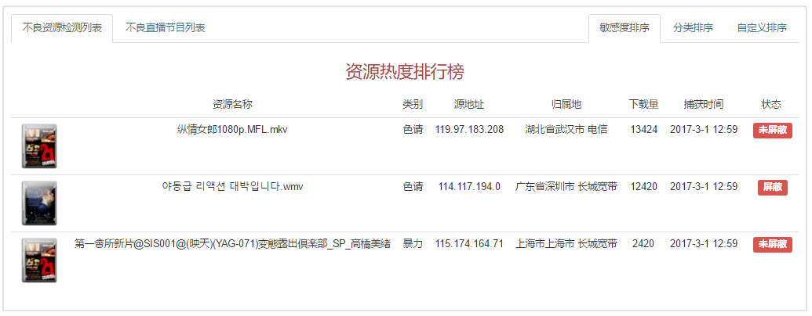  图 4-4 热门不良资源页
结果分析 | 测试通过
表3-11 客户端功能测试案例三
3.5.1.4 客户端功能测试案例四
测试用例ID | DT-01-04
测试用例名称 | 报表导出
测试用例说明 | 验证系统是否能到处数据
预置条件 | 服务器处于打开状态
输入 | 1. 进入系统首页  2. 点击热门报表导出按钮  3. 选择报表导出项目  4. 选择报表打出格式  5. 确认导出
预期结果 | 浏览器开始下载对应的报表
实际结果 | 实际结果与预期结果一致  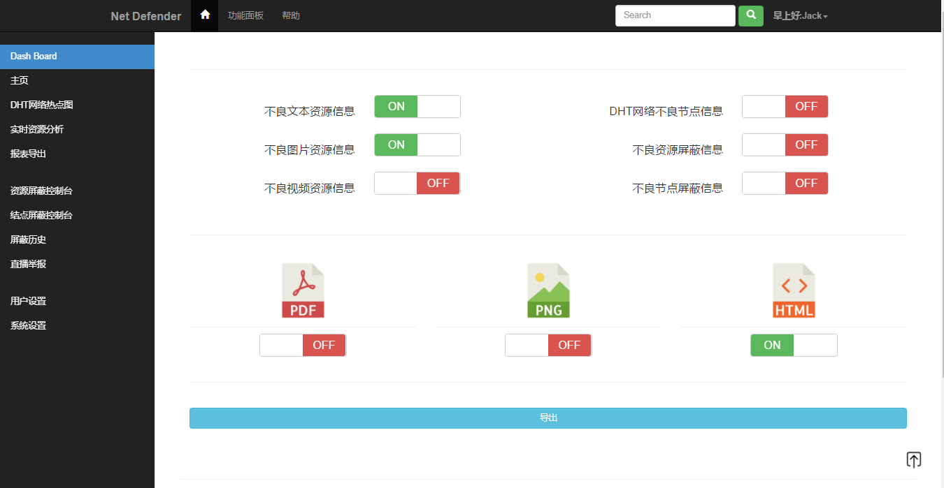  图 4-5 报表导出页
结果分析 | 测试通过
表3-12 客户端功能测试案例四
3.5.1.5 客户端功能测试案例五
测试用例ID | DT-01-05
测试用例名称 | 查看不良节点地理分布
测试用例说明 | 验证系统能生成不良结点地理分布图
预置条件 | 服务器处于打开状态
输入 | 1. 进入系统首页  2. 点击DHT网络热点图
预期结果 | 跳转到近期热门不良结点地理位置页面，显示地理位置分布图
实际结果 | 实际结果与预期结果一致  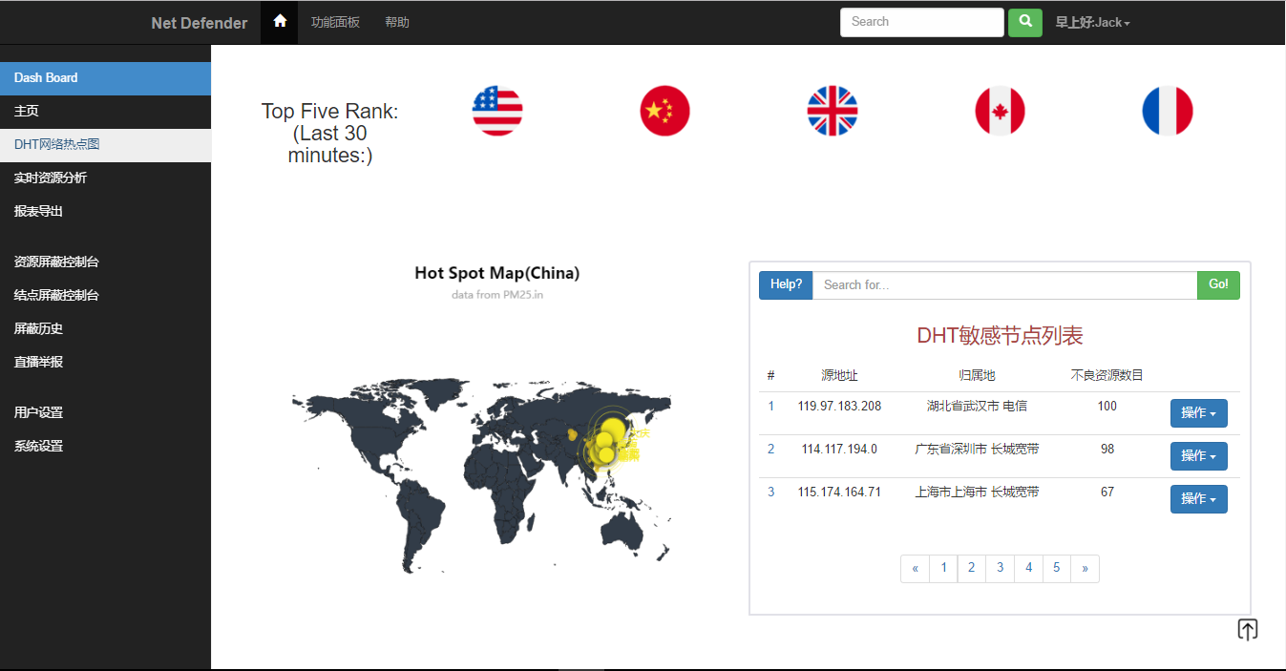  图 4-6 DHT网络热点图页
结果分析 | 测试通过
表3-13 客户端功能测试案例五
3.5.1.6 客户端功能测试案例六
测试用例ID | DT-01-06
测试用例名称 | 对不良区域的拓扑结构进行查看
测试用例说明 | 验证系统能生成不良区域的拓扑结构
预置条件 | 服务器处于打开状态
输入 | 1. 进入DHT网络热点图页  2. 点击地图中的不良区域集合点
预期结果 | 显示该地理区域的DHT网络的拓扑结构
实际结果 | 实际结果与预期结果一致  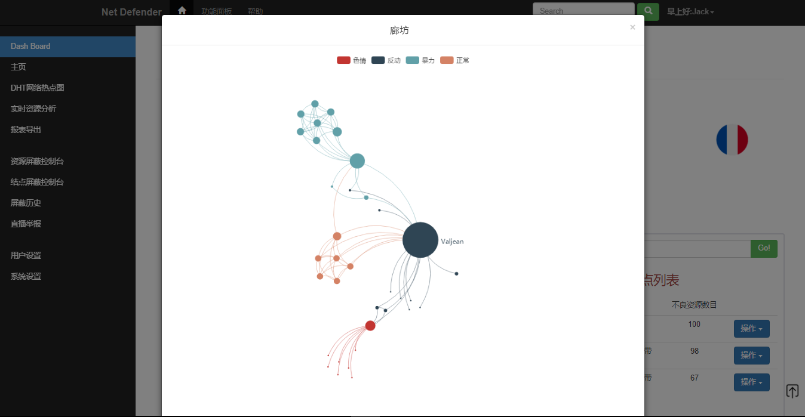  图 4-7 拓扑结构页
结果分析 | 测试通过
表3-14 客户端功能测试案例六

3.5.1.7 客户端功能测试案例七
测试用例ID | DT-01-07
测试用例名称 | 查看实时资源分析列表
测试用例说明 | 验证系统能否正确加载实时资源分析列表
预置条件 | 服务器处于打开状态
输入 | 1. 进入系统主页  2. 点击资源实时分析按钮
预期结果 | 跳转到资源实时分析页面，显示不良资源和不良直播列表
实际结果 | 实际结果与预期结果一致  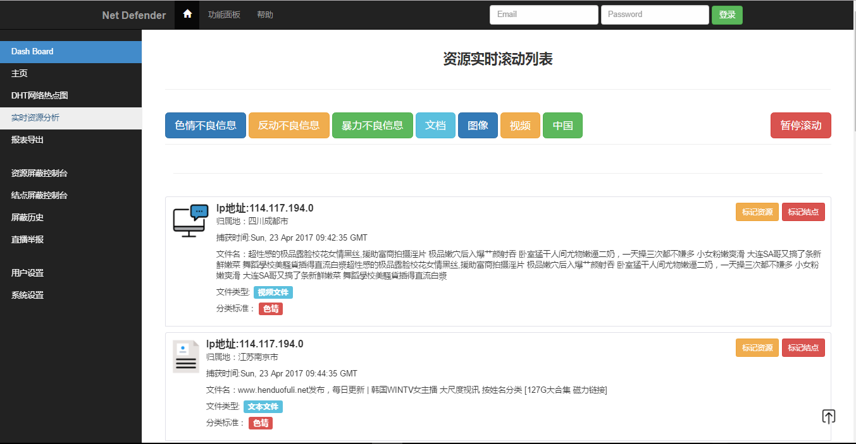  图 4-8 实时资源分析界面
结果分析 | 测试通过
表3-15 客户端功能测试案例七

3.5.1.8 客户端功能测试案例八
测试用例ID | DT-01-08
测试用例名称 | 对不良资源按照地区选择进行查看
测试用例说明 | 验证系统能否按照关键词对不良资源进行过滤
预置条件 | 服务器处于打开状态
输入 | 1. 进入资源实时分析页  2. 在地区按钮处下拉选择地区过滤关键字
预期结果 | 不良资源列表根据地区关键字进行显示
实际结果 | 实际结果与预期结果一致  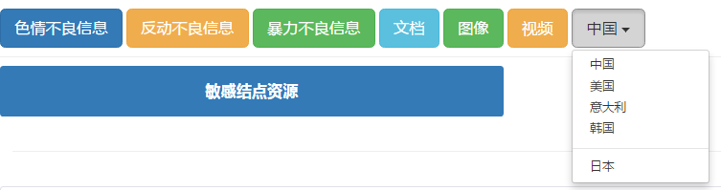  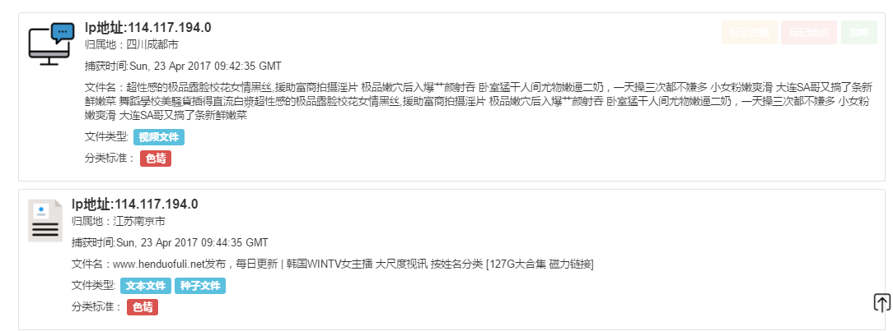  图 4-9 地区过滤列页
结果分析 | 测试通过
表3-16 客户端功能测试案例八
3.5.1.9 客户端功能测试案例九
测试用例ID | DT-01-09
测试用例名称 | 按照资源类别对不良资源进行过滤
测试用例说明 | 验证系统能否按照关键词对不良资源进行过滤
预置条件 | 服务器处于打开状态
输入 | 1. 进入资源实时分析页  2. 在操作栏选择类别词
预期结果 | 筛选出不良资源列表中与类别词相关的不良资源
实际结果 | 实际结果与预期结果一致  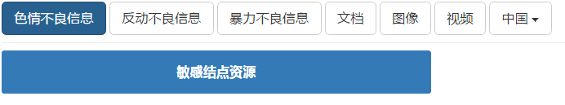  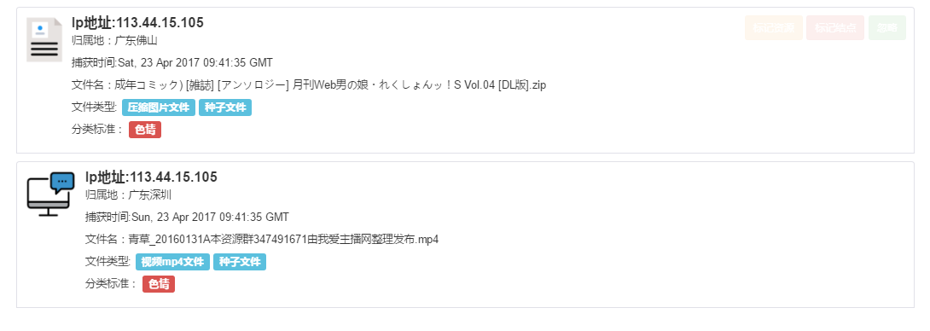  图 4-10 类别过滤页
结果分析 | 测试通过
表3-17 客户端功能测试案例九
3.5.1.10 客户端功能测试案例十
测试用例ID | DT-01-10
测试用例名称 | 按照不良资源的捕获时间逆序查看
测试用例说明 | 验证系统能否对不良资源按时间进行排序
预置条件 | 服务器处于打开状态
输入 | 1. 进入系统主页  2. 在操作栏选择时间排序按钮
预期结果 | 不良资源和结点按照时间逆序进行排序
实际结果 | 实际结果与预期结果一致  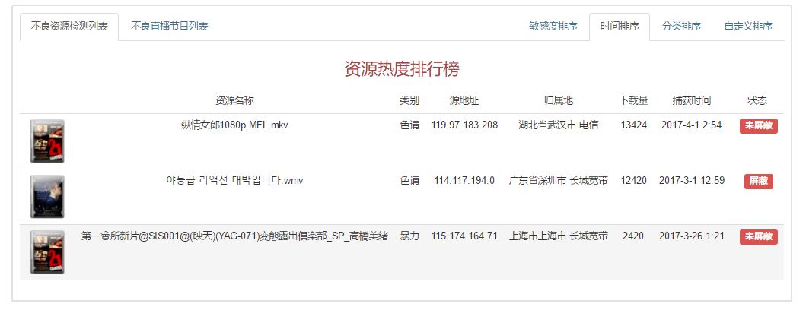  图 4-11 按时间排序结果页
结果分析 | 测试通过
表3-18 客户端功能测试案例十
3.5.1.11 客户端功能测试案例十一
测试用例ID | DT-01-11
测试用例名称 | 查看屏蔽历史
测试用例说明 | 验证系统能否加载屏蔽历史
预置条件 | 服务器处于打开状态
输入 | 1. 进入系统首页  2. 点击屏蔽历史按钮
预期结果 | 跳转到屏蔽历史页，显示被不良资源和不良结点被屏蔽的历史
实际结果 | 实际结果与预期结果一致  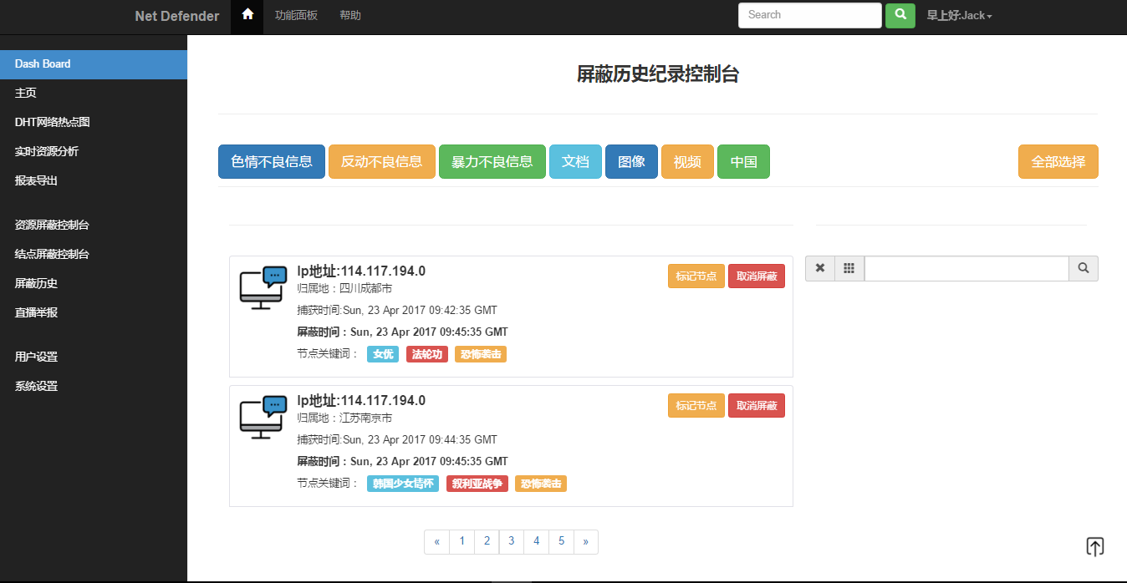  图 4-12 屏蔽历史页
结果分析 | 测试通过
表3-19 客户端功能测试案例十一
3.5.1.12 客户端功能测试案例十二
测试用例ID | DT-01-12
测试用例名称 | 修改系统设置
测试用例说明 | 验证系统能否按照系统设置项正常运行
预置条件 | 服务器处于打开状态
输入 | 1. 进入系统设置页  2. 修改系统设置  3. 点击确认
预期结果 | 系统按照系统设置项正常运行
实际结果 | 实际结果与预期结果一致  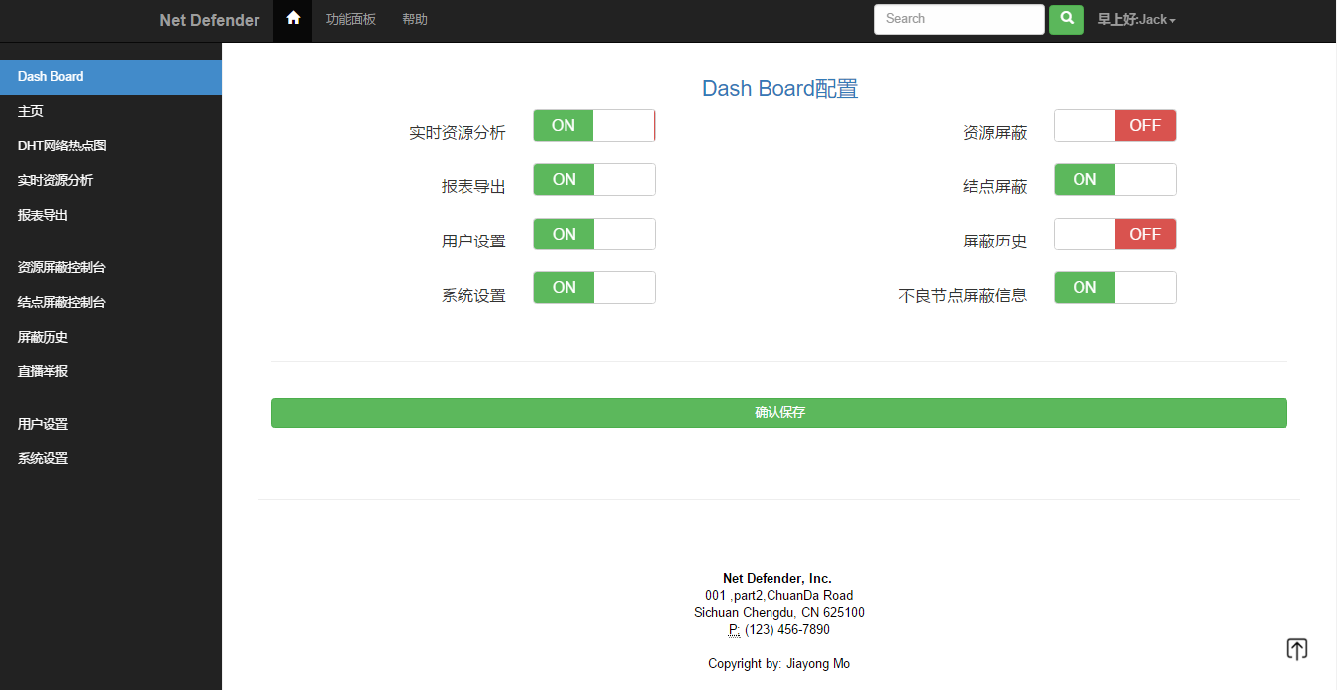  图 4-13 系统设置页
结果分析 | 测试通过
表3-20 客户端功能测试案例十二
3.5.1.13 客户端功能测试案例十三
测试用例ID | DT-01-13
测试用例名称 | 不直播举报
测试用例说明 | 验证系统能否对不良直播进行举报
预置条件 | 服务器处于打开状态
输入 | 1. 进入不良直播页  2. 点击不良直播项的举报按钮
预期结果 | 被选中的不良直播信息将会被反馈到对应的直播平台
实际结果 | 实际结果与预期结果一致  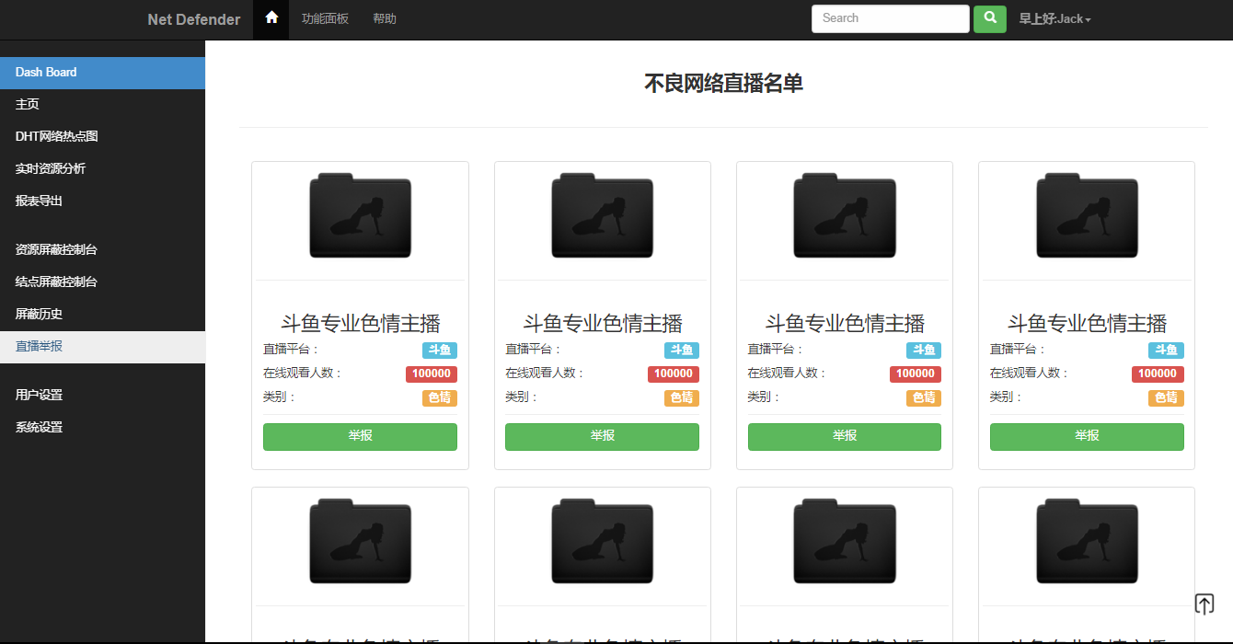  图 4-14 不良直播举报页
结果分析 | 测试通过
表3-21 客户端功能测试案例十三
3.5.1.14 客户端功能测试案例十四
测试用例ID | DT-01-14
测试用例名称 | 进入不良资源屏蔽控制台
测试用例说明 | 验证系统能否加载不良资源屏蔽控制台
预置条件 | 服务器处于打开状态
输入 | 1. 进入系统首页  2. 点击不良资源控制台
预期结果 | 跳转到不良资源控制台页面，显示不良资源列表
实际结果 | 实际结果与预期结果一致  \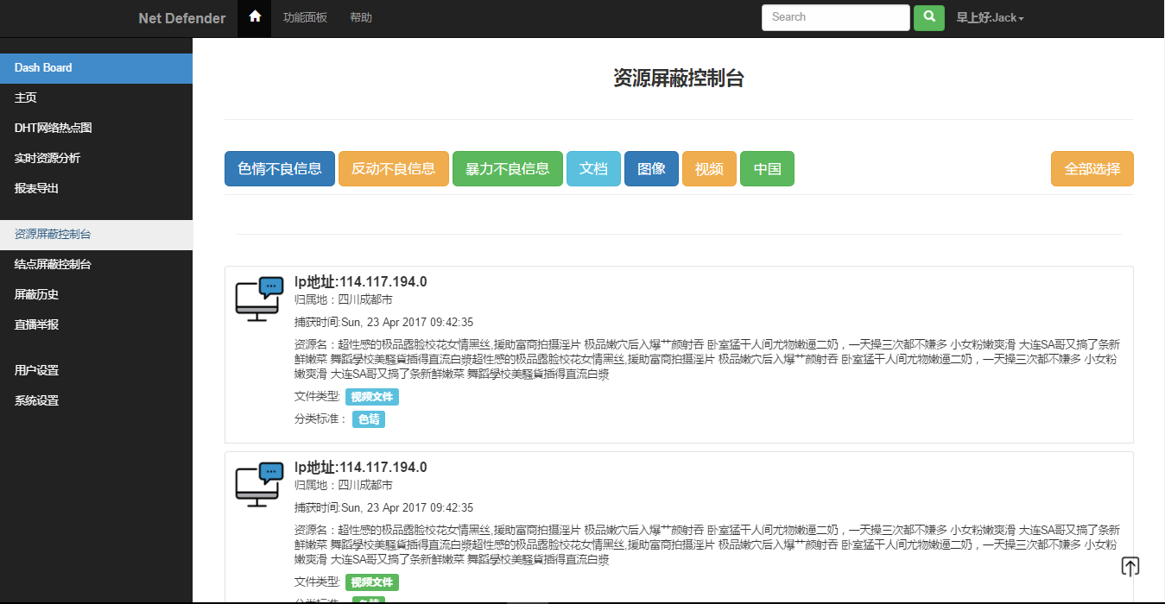  图 4-15资源屏蔽控制台页
结果分析 | 测试通过
表3-22 客户端功能测试案例十四

3.5.1.15 客户端功能测试案例十五
测试用例ID | DT-01-15
测试用例名称 | 不良资源屏蔽
测试用例说明 | 验证系统能否对不良资源进行屏蔽
预置条件 | 服务器处于打开状态
输入 | 1. 进入不良资源控制台  2. 点击不良资源项的标记按钮  3. 点击屏蔽按钮
预期结果 | 被选中的不良资源将会被屏蔽，DHT网络中的结点将无法下载该资源
实际结果 | 实际结果与预期结果一致  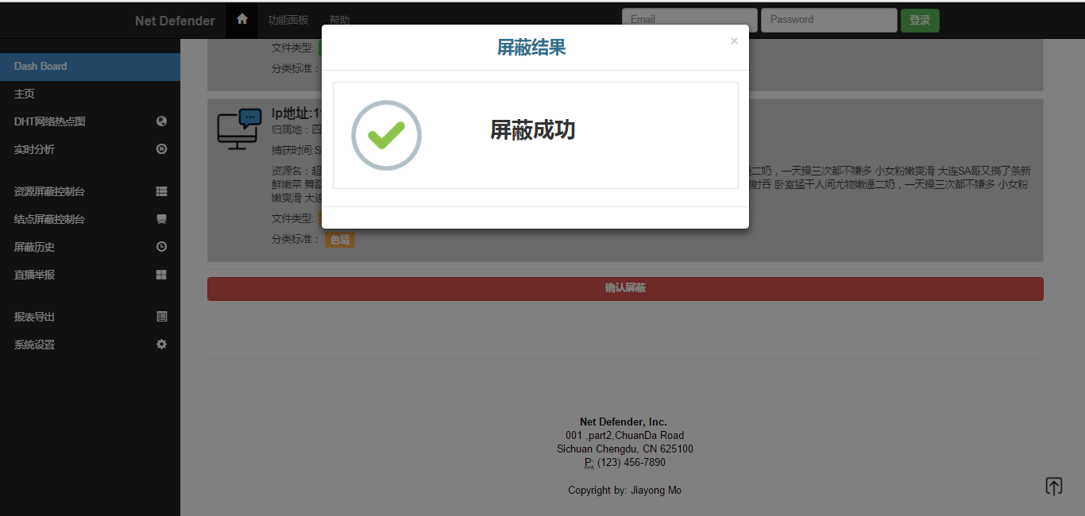  图 4-16 不良资源屏蔽页
结果分析 | 测试通过
表3-23 客户端功能测试案例十五

3.5.1.16 客户端功能测试案例十六
测试用例ID | DT-01-16
测试用例名称 | 进入不良结点控制台
测试用例说明 | 验证系统能否加载不良结点屏蔽控制台
预置条件 | 服务器处于打开状态
输入 | 1. 进入系统首页  2. 点击不良资源控制台
预期结果 | 跳转到不良资源控制台页面，显示不良资源列表
实际结果 | 实际结果与预期结果一致  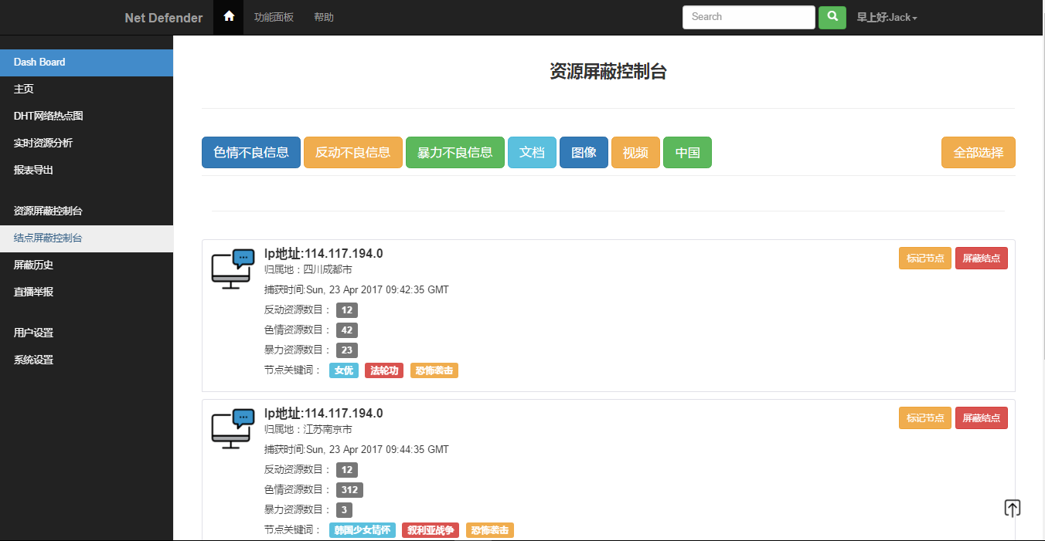  图 4-17 节点屏蔽控制台页
结果分析 | 测试通过
表3-24 客户端功能测试案例十六

3.5.1.17 客户端功能测试案例十七
测试用例ID | DT-01-17
测试用例名称 | 不良结点屏蔽
测试用例说明 | 验证系统能否对不良结点进行屏蔽
预置条件 | 服务器处于打开状态
输入 | 1. 进入不良结点控制台  2. 点击不良结点项的标记按钮  3. 点击屏蔽按钮
预期结果 | DHT网络中该结点中的资源将会被无法下载
实际结果 | 实际结果与预期结果一致  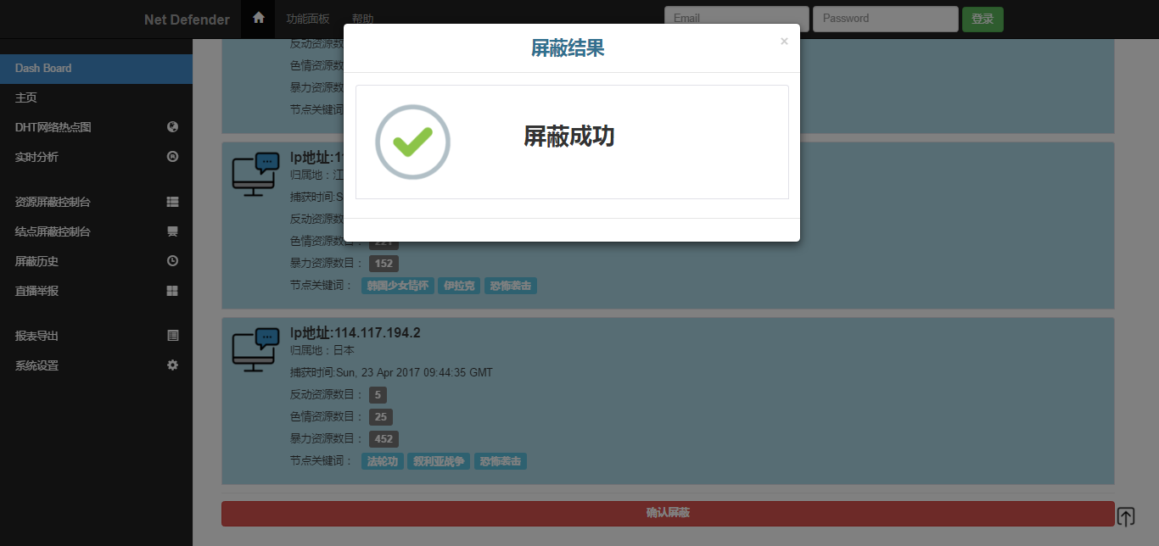  图 4-18 不良结点屏蔽页
结果分析 | 测试通过
表3-25 客户端功能测试案例十七

3.5.2 服务端测试案例设计
3.5.2.1服务端模块测试案例一
测试用例ID | DT-02-01
测试用例名称 | 添加系统用户
测试用例说明 | 验证能否添加系统用户用于监测DHT网络爬虫
预置条件 | 服务器处于打开状态
输入 | 1. 打开服务终端  2. 输入添加用户命令  3. 输入新用户的用户名和密码
预期结果 | 终端提示添加用户成功
实际结果 | 实际结果与预期结果一致  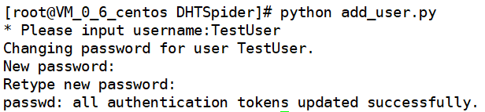  图 4-19 服务终端
结果分析 | 测试通过
表3-26 服务功能测试案例一

3.5.2.2服务端模块测试案例二
测试用例ID | DT-02-02
测试用例名称 | DHT网络爬虫功能测试
测试用例说明 | 测试网络爬虫能否正常嗅探到DHT网络中的资源
预置条件 | 服务器处于打开状态
输入 | 1. 打开服务终端  2. 输入运行爬虫命令
预期结果 | 正常运行，并且实时滚动获取到的信息
实际结果 | 实际结果与预期结果一致  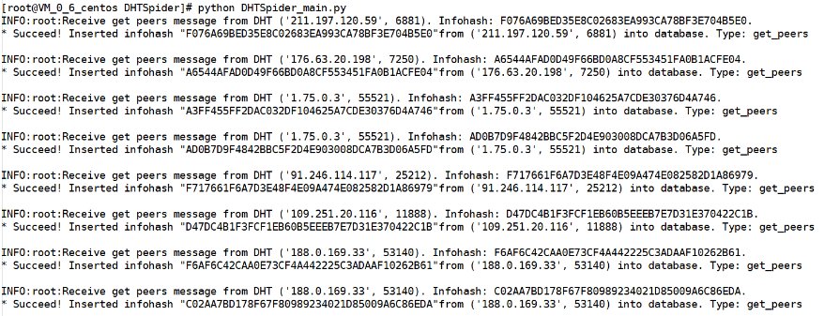  图 4-20 服务终端
结果分析 | 测试通过
表3-27 服务功能测试案例二
3.5.2.3服务端模块测试案例三
测试用例ID | DT-02-03
测试用例名称 | DHT网络资源入库测试
测试用例说明 | 验证DHT网络资源能否正常加入数据库
预置条件 | 服务器处于打开状态
输入 | 1. 打开服务终端  2. 输入数据库入库命令
预期结果 | 数据成功进入数据库,并在屏幕上滚动显示
实际结果 | 实际结果与预期结果一致  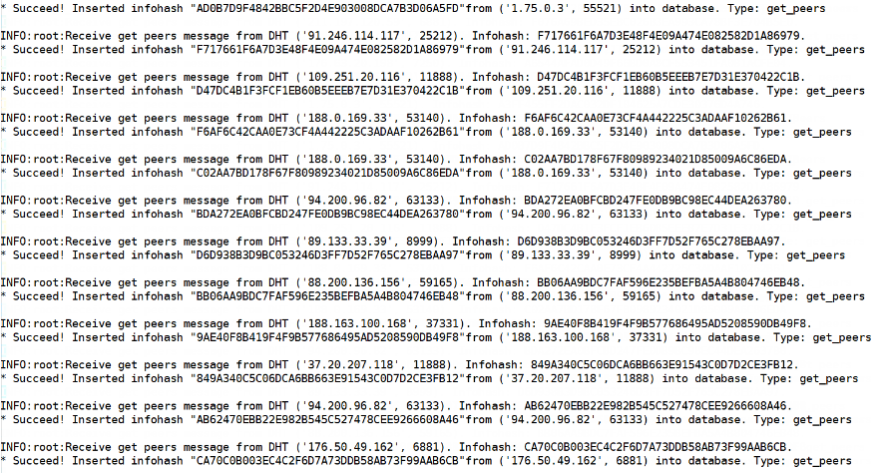  图 4-21 服务终端
结果分析 | 测试通过
表3-28 服务功能测试案例三
3.5.2.4服务端模块测试案例四
测试用例ID | DT-02-04
测试用例名称 | 数据库是否正常写入
测试用例说明 | 验证上次写入的数据是否正常写入数据库
预置条件 | 服务器处于打开状态
输入 | 输入数据库查询命令
预期结果 | 数据库内能正常显示入库信息
实际结果 | 实际结果与预期结果一致  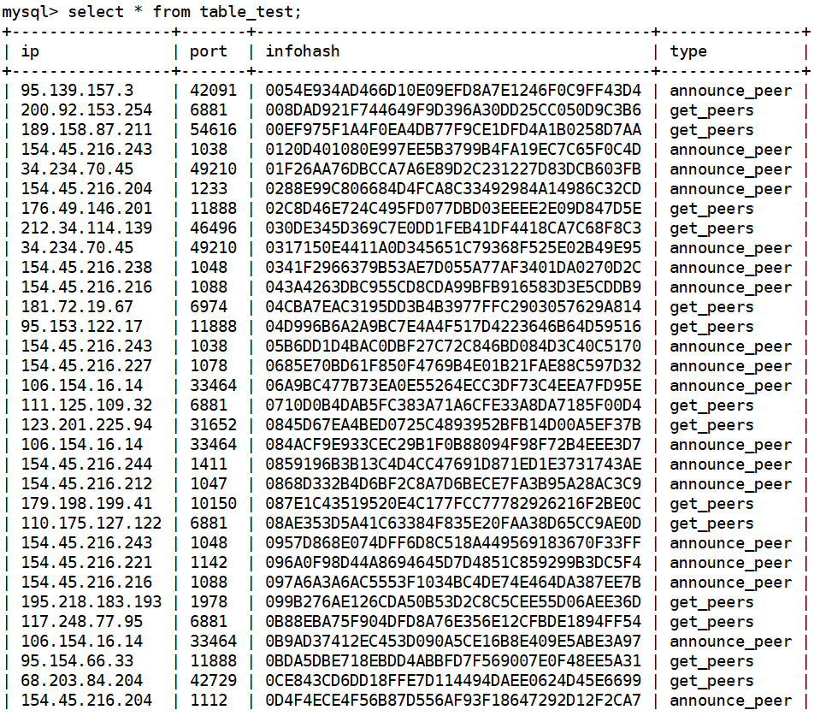  图 4-22 数据库端
结果分析 | 测试通过
表3-29 服务功能测试案例四
3.5.2.5服务端模块测试案例五
测试用例ID | DT-02-05
测试用例名称 | 后台能否查看爬取信息
测试用例说明 | 系统有一个爬虫后台，可以查看爬取的信息,验证该系统能否正常显示
预置条件 | 服务器处于打开状态
输入 | 后台端口已打开
预期结果 | 能进入后台，且可以正常进行数据显示。
实际结果 | 实际结果与预期结果一致，系统正常显示爬取到的资源。  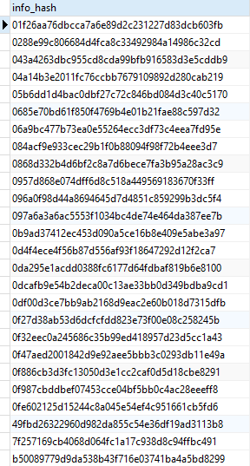  图 4-23 服务器后台
表3-30 服务功能测试案例五
3.5.2.6服务端模块测试案例六
测试用例ID | DT-02-06
测试用例名称 | 添加用户
测试用例说明 | 验证能否添加系统用户
预置条件 | 服务器处于打开状态
输入 | 用户名，密码，用户邮箱
预期结果 | 创建用户成功
实际结果 | 实际结果与预期结果一致，创建用户成功  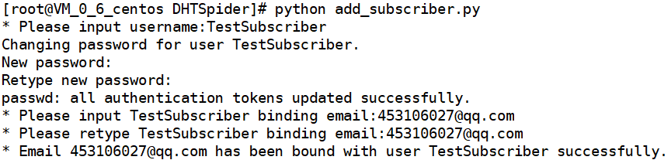  图 4-24 服务器后台
表3-31 服务功能测试案例六
3.5.2.7服务端模块测试案例七
测试用例ID | DT-02-07
测试用例名称 | 获取DHT资源列表
测试用例说明 | 验证能否获取DHT资源列表
预置条件 | 服务器处于打开状态
输入 | 资源过滤条件（时间，地区，类型）
预期结果 | 获取到资源列表
实际结果 | 实际结果与预期结果一致  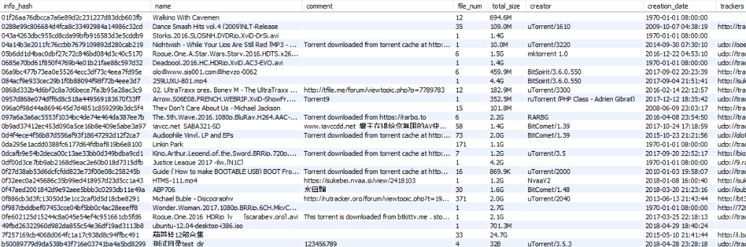  图 4-25 服务器后台
表3-32 服务功能测试案例七
3.5.2.8服务端模块测试案例八
测试用例ID | DT-02-08
测试用例名称 | 获取DHT节点
测试用例说明 | 验证能否获取DHT节点信息
预置条件 | 服务器处于打开状态
输入 | 节点IP地址
预期结果 | 获取节点列表
实际结果 | 实际结果与预期结果一致  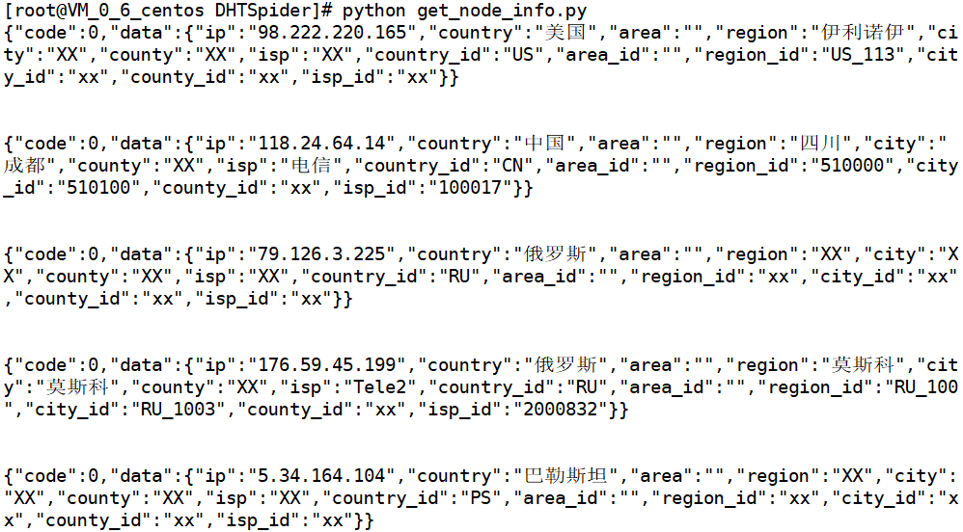  图 4-26 web后台
表3-33 服务功能测试案例八
3.5.2.9服务端模块测试案例九
测试用例ID | DT-02-09
测试用例名称 | 获取DHT资源详细信息
测试用例说明 | 验证能否获取DHT资源详细信息
预置条件 | 服务器处于打开状态
输入 | 资源ID
预期结果 | 获取详细信息成功
实际结果 | 实际结果与预期结果一致  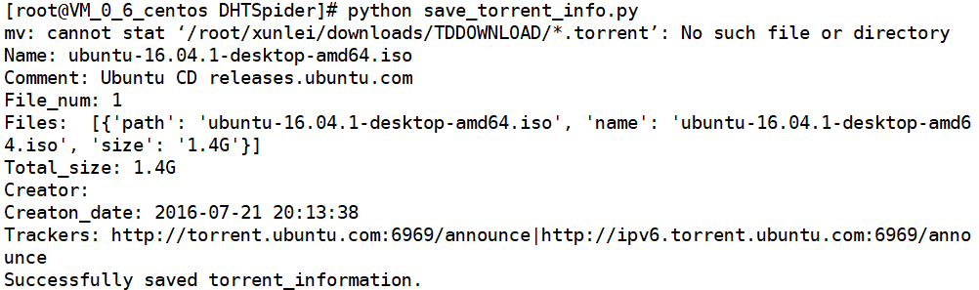  图 4-27 资源详情
表3-34 服务功能测试案例九

第四章 创新性说明
（本部分内容主要说明作品的创新性）
4.1 爬虫算法
4.2 在线视频处理
目前国内外很多的不良视频识别或检测都是通过一个完整的视频，通过各种的采样算法来得到视频的关键帧，再进行本地图像处理，检测是否为色情图像，从而确定该视频是否为色情视频。但是这种方法无法适用于DHT网络下的视频检测，因为在DHT网络中充斥着大量的不良视频，每个视频的格式与大小都不确定，若是每一次视频检测都需要检测完整的视频，便只能通过下载到本地再进行检测。如此一来，若是每一个视频都需要下载，将会极大地降低系统处理的效率，并且会在本地造成大量的视频文件的冗余。
所以本系统首次采用在线视频处理的方法，并通过独特的采样算法获取到所需的关键帧，使用ffmpeg解析在线视频，并将关键帧的图像/数据保存下来或直接进行处理，极大地提高了系统的处理效率，并且节省了系统存储空间
4.3 独特的视频采样算法
目前主流的采样算法，如蒙特卡洛，或通过镜头截取关键帧的采样算法，都无法很好地适用于本系统，所以本系统采用了一种独特的视频采样算法，通过该算法可以截取最少的关键帧以获得最大的覆盖率，极大程度上防止不良视频被检测误判为正常视频。
4.4 提取前景图
4.5 目标分类检测
4.6 复杂图形分块处理
4.7 图像中的文字识别

第五章 总结
「网络管家——基于DHT网络不良信息检测系统」是团队历时 4 个月，开发的具有可靠性、高效性、易用性、可移植性的不良信息检测系统。由于DHT网络中的不良信息的日益难以监管，而现有网络不良信息监控系统存在多项不足（如对不良信息挖掘的效率低、对在线视频检测功能的缺失、误判率遗漏率高等），该系统（网络管家——基于DHT网络不良信息检测系统）将会填补网络不良信息检测的这一空白，并为网络监管人员带来极大的便利。
整个系统可分为四个部分，种子爬取、种子信息解析、视频处理、图像处理。通过对DHT网络特性与结构的学习，以及对现有的主流网络不良信息监控系统的搜集整理并对其所用技术进行研究分析。团队找出了这些系统各自的优势以及不足之处。针对优势点，我们重点究其思想，用其技术；针对不足点，我们采用新技术或原油技术的改进版将其解决或回避。同时为了网络监管人员的使用，我们提供了合理的可视化页面，提供简单明了的菜单与按钮，使其易于上手，便于操作。
因为项目采用的技术或是现在研究领域的最新研究成果，或是已有的成熟的开源库，甚至包括我们通过一定的实验得到的技术创新，该系统的实现在开发过程中都遇到了一定的困难。包括如何对DHT网络中的视频进行线上的检测而不是下载后进行检测，如何避免采集到无用的种子信息（或已经失效的种子信息），避免人为和非人为因素导致的误查与错查等等，小组成员在遇到问题之后积极讨论，通过大家的头脑风暴，将所有想到的方法都进行尝试，并进一步实验选出最优的方法。同时，也咨询过相关领域的一些专业人员或拥有多年的从业者，通过不断的分析、学习与优化，我们的系统在不断的改进中逐渐完善，最终形成了性能优良可以投入使用的软件产品。
随着DHT网络的发展以及网络不透明化导致的不良信息的爆发式增长，优秀的、完备的不良信息监控系统的变得尤为重要。为了应对未来会产生的各种变革与需求，团队成员将会对该系统进行不断地迭代优化，以使其适应最新的网络情况。。

参考文献
[1]李建华.网络空间威胁情报感知、共享与分析技术综述[J] .网络与信息安全学报，2016, Vol. 2(2): 16-29. （样例）

[?] 不深入代码细节的软件测试方法称为动态黑盒子测试。

